KairOs — Documentación Integral del Sistema
Arquitectura Técnica, Base de Datos, Módulos Operativos y Manual de Usuario Oficial
Dirección de Tecnologías de la Información y Transformación Digital
Sistema de Gestión de Infraestructura KairOs
Septiembre 2026 • Formato APA 7ma Edición

Documentación Oficial — KairOs Campus & Labs
Plataforma integral de gestión de infraestructura tecnológica, laboratorios, inventario de hardware, catálogo de software, órdenes de mantenimiento preventivo/correctivo y auditoría del sistema.
🧭 Índice Rápido de Documentación
1. Documentación Técnica de Arquitectura
- ⚙️ Backend:
- [Requerimientos y Arquitectura de Backend](backend/requerimientos_backend.md)
- [Catálogo Completo de Endpoints de la API REST](backend/api_endpoints.md)
- 🖥️ Frontend:
- [Requerimientos y Arquitectura de Frontend](frontend/requerimientos_frontend.md)
- [Mapa de Rutas, Layouts y Vistas](frontend/rutas_y_vistas.md)
- 🗄️ Base de Datos:
- [Esquema de Base de Datos y Diagrama ER (Mermaid)](base-de-datos/database_schema.md)
- [Diccionario de Datos Detallado por Tablas](base-de-datos/diccionario_de_datos.md)
2. Especificaciones de Módulos (Requerimientos e Historias)
- 📊 [Matriz General de Módulos y Documentación](MODULOS.md): Tabla central que relaciona cada módulo funcional con su backend, frontend, BD, RF, RNF y HU.
- 📋 [Requerimientos Funcionales (RF)](requerimientos-funcionales/): Reglas y flujos de negocio detallados.
- 🛡️ [Requerimientos No Funcionales (RNF)](requerimientos-no-funcionales/): Criterios de rendimiento, seguridad y disponibilidad.
- 👤 [Historias de Usuario (HU)](historias-de-usuario/): Criterios de aceptación bajo el formato Ágil (Dado / Cuando / Entonces).
- 📝 [Plantillas Estándar](plantillas/): Guías y formatos oficiales para extender la documentación.
3. Manual de Usuario con Guías Visuales Paso a Paso
- 📖 [Manual de Usuario KairOs](manual_usuario/MANUAL_DE_USUARIO.md): Guía ilustrada con capturas de pantalla reales del sistema, recuadros rojos y secuencias numeradas ("primero se pone esto, luego se selecciona tal cosa y los campos se rellenan de tal manera").
4. Exportación a Documento Word (.docx)
- 📄 El proyecto incluye un script en Python (scripts/exportar_documentacion_word.py) que compila los documentos Markdown con sus imágenes y tablas en archivos Word (.docx) profesionales listos para presentación ejecutiva o institucional.
🏛️ Convención de Nomenclatura
docs/<carpeta>/<modulo>-<slug>.md
Ejemplos:
- docs/requerimientos-funcionales/equipos-gestionar-equipos.md
- docs/historias-de-usuario/autenticacion-login-sesion.md
- docs/backend/requerimientos_backend.md
🤝 Reglas de Contribución y Código
Consulte [CONTRIBUCION-IA.md](CONTRIBUCION-IA.md) para lineamientos de pull requests, ramas, commits semánticos y arquitectura de desarrollo.

Matriz Integral de Módulos y Documentación — KairOs
Índice central que vincula cada módulo funcional con su arquitectura de backend, frontend, base de datos, requerimientos funcionales (RF), requerimientos no funcionales (RNF) e historias de usuario (HU).
1. Módulos del Sistema
Tabla 1
Estructura y Especificación de Datos — Registro 1
Módulo | Backend (Apps) | Frontend (Vistas) | Base de Datos (Tablas) | Requerimientos Funcionales | Requerimientos No Funcionales | Historias de Usuario
**Autenticación y Seguridad** | `backend/autenticacion/` | `src/views/auth/` | `usuarios` | [RF-AUTH-001](requerimientos-funcionales/autenticacion-login-sesion.md) | [RNF-AUTH-001](requerimientos-no-funcionales/autenticacion-seguridad-sesion.md) | [HU-AUTH-001](historias-de-usuario/autenticacion-login-sesion.md)
**Usuarios y Roles** | `backend/usuarios/` | `src/views/usuarios/` | `usuarios`, `perfil_tecnico` | [RF-USR-001](requerimientos-funcionales/usuarios-gestionar-usuarios.md) | [RNF-USR-001](requerimientos-no-funcionales/usuarios-gestionar-usuarios.md) | [HU-USR-001](historias-de-usuario/usuarios-gestionar-usuarios.md)
**Espacios y Campus Tecnológico** | `backend/espacios/` | `src/views/espacios/` | `locales`, `edificios`, `espacios`, `espacios_usuarios` | [RF-ESP-001](requerimientos-funcionales/espacios-gestionar-espacios.md)  [RF-ESP-002](requerimientos-funcionales/espacios-plano-interactivo.md)  [RF-ESP-003](requerimientos-funcionales/espacios-usuarios-gestionar-asignaciones.md)  [RF-ESP-004](requerimientos-funcionales/espacios-mapa-por-locales.md) | [RNF-ESP-001](requerimientos-no-funcionales/espacios-gestionar-espacios.md)  [RNF-ESP-002](requerimientos-no-funcionales/espacios-plano-interactivo.md)  [RNF-ESP-003](requerimientos-no-funcionales/espacios-usuarios-gestionar-asignaciones.md)  [RNF-ESP-004](requerimientos-no-funcionales/espacios-mapa-por-locales.md) | [HU-ESP-001](historias-de-usuario/espacios-gestionar-espacios.md)  [HU-ESP-002](historias-de-usuario/espacios-plano-interactivo.md)  [HU-ESP-003](historias-de-usuario/espacios-usuarios-gestionar-asignaciones.md)  [HU-ESP-004](historias-de-usuario/espacios-mapa-por-locales.md)
**Equipos y Hardware** | `backend/equipos/` | `src/views/equipos/` | `equipos`, `componentes` | [RF-EQ-001](requerimientos-funcionales/equipos-gestionar-equipos.md)  [RF-EQ-002](requerimientos-funcionales/equipos-componentes-hardware.md)  [RF-EQ-003](requerimientos-funcionales/equipos-filtrar-componentes.md) | [RNF-EQ-001](requerimientos-no-funcionales/equipos-gestionar-equipos.md)  [RNF-EQ-002](requerimientos-no-funcionales/equipos-componentes-hardware.md)  [RNF-EQ-003](requerimientos-no-funcionales/equipos-filtrar-componentes.md) | [HU-EQ-001](historias-de-usuario/equipos-gestionar-equipos.md)  [HU-EQ-002](historias-de-usuario/equipos-componentes-hardware.md)  [HU-EQ-003](historias-de-usuario/equipos-filtrar-componentes.md)
**Software y Licencias** | `backend/software/` | `src/views/software/` | `productos_software`, `software_instalado` | [RF-SW-001](requerimientos-funcionales/software-catalogo-productos.md)  [RF-SW-002](requerimientos-funcionales/software-gestionar-instalaciones.md) | [RNF-SW-001](requerimientos-no-funcionales/software-gestionar-software.md) | [HU-SW-001](historias-de-usuario/software-catalogo-productos.md)  [HU-SW-002](historias-de-usuario/software-gestionar-instalaciones.md)
**Mantenimiento y Soporte** | `backend/mantenimiento/` | `src/views/mantenimiento/` | `mantenimiento`, `tecnico_mantenimiento` | [RF-MANT-001](requerimientos-funcionales/mantenimiento-gestionar-mantenimiento.md) | [RNF-MANT-001](requerimientos-no-funcionales/mantenimiento-gestionar-mantenimiento.md) | [HU-MANT-001](historias-de-usuario/mantenimiento-gestionar-mantenimiento.md)
**Incidencias** | `backend/incidencias/` | `src/views/incidencias/` | `incidencias` | [RF-INC-001](requerimientos-funcionales/incidencias-gestionar-incidencias.md) | [RNF-INC-001](requerimientos-no-funcionales/incidencias-gestionar-incidencias.md) | [HU-INC-001](historias-de-usuario/incidencias-gestionar-incidencias.md)
**Historial y Auditoría** | `backend/historial/` | `src/views/historial/` | `historial` | [RF-HIST-001](requerimientos-funcionales/historial-auditoria-sistema.md) | [RNF-HIST-001](requerimientos-no-funcionales/historial-auditoria-sistema.md) | [HU-HIST-001](historias-de-usuario/historial-auditoria-sistema.md)
**Navegación e Interfaz** | Transversal | `src/layouts/` | N/A | [RF-NAV-001](requerimientos-funcionales/navegacion-colapsar-barra-lateral.md) | [RNF-NAV-001](requerimientos-no-funcionales/navegacion-colapsar-barra-lateral.md) | [HU-NAV-001](historias-de-usuario/navegacion-colapsar-barra-lateral.md)

2. Documentos Técnicos Principales
- Backend:
- [Requerimientos y Arquitectura Backend](backend/requerimientos_backend.md)
- [Catálogo de Endpoints de la API](backend/api_endpoints.md)
- Frontend:
- [Requerimientos y Arquitectura Frontend](frontend/requerimientos_frontend.md)
- [Mapa de Rutas y Vistas](frontend/rutas_y_vistas.md)
- Base de Datos:
- [Esquema y Modelo Entidad-Relación (Mermaid)](base-de-datos/database_schema.md)
- [Diccionario de Datos Exhaustivo](base-de-datos/diccionario_de_datos.md)
- Manual de Usuario:
- [Manual de Usuario Paso a Paso con Capturas](manual_usuario/MANUAL_DE_USUARIO.md)

Requerimientos y Arquitectura del Backend — KairOs
Sistema de Gestión Integral de Laboratorios, Infraestructura Tecnológica, Equipamiento y Mantenimiento.
1. Visión General del Backend
El backend de KairOs está construido sobre Python 3.12 y Django 5.2 / 6.0 utilizando Django REST Framework (DRF). Proporciona una API RESTful desacoplada, segura y de alto rendimiento que alimenta la aplicación frontend desarrollada en Vue 3.
1.1 Objetivos Arquitecturales
- Separación de Responsabilidades (SRP): Cada capa del sistema (vistas, servicios de dominio, repositorios, serializadores y modelos) tiene un único propósito bien delimitado.
- Seguridad Robusta: Autenticación por JSON Web Tokens (JWT) con rotación de tokens, soporte para Google Identity Services (OAuth 2.0 / OpenID Connect) y control de acceso basado en roles (RBAC).
- Trazabilidad Inmutable: Registro de auditoría global de todas las mutaciones relevantes en el sistema (historial).
- Integridad y Resiliencia: Borrado lógico (Soft Delete) en modelos operativos, manejo centralizado de excepciones y transaccionalidad atómica en operaciones críticas.
2. Stack Tecnológico
Tabla 2
Estructura y Especificación de Datos — Registro 2
Componente | Tecnología | Versión / Detalle
**Lenguaje** | Python | 3.12.x
**Framework Base** | Django | 5.2+ / 6.0+
**API Framework** | Django REST Framework | 3.16.x
**Autenticación JWT** | SimpleJWT | 5.3.x (`rest_framework_simplejwt`)
**Federación de Identidad** | Google Auth Library | `google-auth`
**Base de Datos Principal** | PostgreSQL | 15+ (producción / desarrollo local)
**Base de Datos Pruebas** | SQLite3 | En memoria / archivo para suite de tests
**Gestión de CORS** | django-cors-headers | 4.3.x
**Filtrado Avanzado** | django-filter | 25.x
**Testing** | Django Test / Pytest | Test runner integrado de Django

3. Estructura de Aplicaciones y Módulos
El proyecto organiza el backend en aplicaciones modulares dentro del directorio backend/:
backend/
├── server/ # Configuración central (settings, urls, wsgi, asgi)
├── shared/ # Modelos base, viewsets base, excepciones y utilitarios comunes
├── autenticacion/ # Login local, Google OAuth, refresco y recuperación de claves
├── usuarios/ # Gestión de usuarios, perfiles técnicos y roles
├── espacios/ # Edificios, pabellones, laboratorios, asignaciones y planos
├── equipos/ # Inventario de hardware, especificaciones y componentes internos
├── software/ # Catálogo de productos de software y licencias instaladas
├── mantenimiento/ # Tickets preventivos y correctivos, asignación de técnicos
├── incidencias/ # Reportes de fallas en equipos e infraestructura
└── historial/ # Log de auditoría global e inmutable del sistema
4. Patrón Arquitectónico en Capas (Service-Layer Pattern)
Para evitar controladores sobrecargados (Fat Views) o modelos hinchados (Fat Models), el backend sigue estrictamente el patrón de capas:
[ Cliente HTTP (Frontend) ]
│
▼
[ 1. View / ViewSet ] ─── Valida petición y delega a servicios
│
▼
[ 2. Service Layer ] ──── Contiene la lógica de negocio y transacciones
│ │
▼ ▼
[ Serializer ] [ Repositorio / Modelo ORM ]
│
▼
[ Base de Datos PostgreSQL ]
4.1 Capas del Backend
- Modelos (`models.py`): Define el esquema relacional. Heredan de shared.models.BaseModel para contar automáticamente con:
- created_at (fecha de creación automática).
- updated_at (fecha de última modificación).
- created_by (usuario autor).
- updated_by (usuario editor).
- is_deleted (bandera para borrado lógico).
- Serializadores (`serializers/`): Validan formatos de entrada (payloads JSON) y transforman instancias de modelos a representaciones JSON limpias para la respuesta.
- Servicios (`services/`): Implementan las reglas de negocio puras, validaciones complejas, cálculo de métricas y disparadores del log de auditoría.
- Vistas / ViewSets (`views/`): Controladores delgados que heredan de shared.base.BaseViewSet o APIView. Gestionan la petición HTTP, autorizan permisos y devuelven respuestas estandarizadas.
5. Requerimientos de Seguridad y Autenticación
5.1 Mecanismos de Autenticación
- JWT (JSON Web Tokens):
- Access Token: Tiempo de vida de 1 hora (ACCESS_TOKEN_LIFETIME = 1 hour).
- Refresh Token: Tiempo de vida de 7 días (REFRESH_TOKEN_LIFETIME = 7 days) con rotación automática (ROTATE_REFRESH_TOKENS = True).
- Cabecera requerida: Authorization: Bearer <access_token>.
- Google OAuth 2.0 (SSO):
- Recepción de ID Token del frontend generado por Google Identity Services.
- Validación externa de firma, vigencia y audiencia (GOOGLE_CLIENT_ID) mediante GoogleAuthService.
- Auto-registro seguro para usuarios del dominio institucional autorizado.
5.2 Control de Acceso Basado en Roles (RBAC)
Los usuarios del sistema cuentan con uno de los siguientes 4 roles:
- admin (Administrador): Acceso total a todos los módulos, gestión de usuarios, auditoría y configuraciones.
- tecnico (Técnico de Soporte): Gestión operativa de espacios, equipos, componentes, órdenes de mantenimiento e incidencias.
- docente (Docente): Consulta de software asignado, reporte de incidencias en laboratorios y visualización de recursos.
- usuario (Usuario base): Acceso restringido para consulta y autoservicio.
5.3 Manejo Centralizado de Excepciones
El backend implementa shared.exceptions.custom_exception_handler en settings.py:
- Estandariza las respuestas de error en formato {"error": "<mensaje descriptivo>"} o {"detail": "..."}.
- Convierte excepciones no controladas en HTTP 500 con log sin exponer trazas internas sensibles en producción.
6. Variables de Entorno Requeridas
El archivo .env en la raíz del backend debe incluir:
# Clave secreta de Django
SECRET_KEY=django-insecure-kairos-production-key-change-in-prod
# Modo de depuración (True para desarrollo, False para producción)
DEBUG=True
# Hosts autorizados separados por coma
ALLOWED_HOSTS=localhost,127.0.0.1
# Conexión a Base de Datos PostgreSQL
DB_NAME=kairos_db
DB_USER=postgres
DB_PASSWORD=postgres
DB_HOST=localhost
DB_PORT=5432
# Client ID de Google para autenticación federada
GOOGLE_CLIENT_ID=tu_google_client_id.apps.googleusercontent.com
# Clave de firma para SimpleJWT (opcional, por defecto usa SECRET_KEY)
SIMPLE_JWT_SECRET_KEY=kairos-jwt-signing-secret
7. Comandos de Gestión y Semillas de Datos
Django incluye comandos personalizados dentro de backend/:
- python manage.py crear_admin_prueba: Crea o actualiza un usuario administrador local listo para operar (admin@kairos.test / Admin123!).
- python manage.py seed_datos_prueba: Puebla la base de datos con espacios, equipos, perfiles técnicos y órdenes de mantenimiento para entornos de prueba.
- python manage.py test: Ejecuta la suite de más de 100 pruebas unitarias e integrales del backend.

Catálogo Completo de Endpoints de la API — KairOs Backend
Base URL en entorno local: http://localhost:8000/api/v1
1. Módulo de Autenticación (`/api/v1/auth/`)
Tabla 3
Estructura y Especificación de Datos — Registro 3
Método | Endpoint | Roles Permitidos | Descripción | Payload / Parámetros | Respuesta Exitosa
`POST` | `/auth/login/` | Anónimo | Inicio de sesión tradicional por correo y contraseña. | `{"correo": "...", "password": "..."}` | `{"access": "...", "refresh": "...", "usuario": {...}}` (200 OK)
`POST` | `/auth/google/` | Anónimo | Inicio de sesión federado mediante Google Identity Services (SSO). | `{"token": "<google_id_token>"}` | `{"access": "...", "refresh": "...", "usuario": {...}}` (200 OK)
`POST` | `/auth/refresh/` | Anónimo | Renovación silenciosa de Access Token usando Refresh Token. | `{"refresh": "<refresh_token>"}` | `{"access": "<nuevo_access_token>"}` (200 OK)
`POST` | `/auth/password-reset/` | Anónimo | Solicitud de restablecimiento de contraseña vía correo. | `{"correo": "..."}` | `{"detail": "Correo de restablecimiento enviado."}` (200 OK)
`POST` | `/auth/password-reset-confirm/` | Anónimo | Confirmación de restablecimiento con token temporal. | `{"uid": "...", "token": "...", "new_password": "..."}` | `{"detail": "Contraseña restablecida con éxito."}` (200 OK)

2. Módulo de Usuarios (`/api/v1/usuarios/`)
Tabla 4
Estructura y Especificación de Datos — Registro 4
Método | Endpoint | Roles Permitidos | Descripción | Payload / Parámetros
`GET` | `/usuarios/` | `admin`, `tecnico` | Listado paginado de usuarios con filtros (`search`, `rol`, `activo`). | Query: `?page=1&search=pedro&rol=tecnico`
`POST` | `/usuarios/` | `admin` | Creación de nuevo usuario con rol y contraseña inicial. | `{"nombre": "...", "apellido": "...", "correo": "...", "dni": "...", "rol": "tecnico", "password": "..."}`
`GET` | `/usuarios/{id}/` | `admin`, `tecnico` | Detalle completo de un usuario por su identificador. | -
`PUT` / `PATCH` | `/usuarios/{id}/` | `admin` | Actualización parcial o total de datos del usuario. | Campos editables
`DELETE` | `/usuarios/{id}/` | `admin` | Borrado lógico del usuario (`is_active = False` / `is_deleted = True`). | -
`GET` | `/usuarios/estadisticas/` | `admin`, `tecnico` | Métricas consolidadas de usuarios totales, activos y por rol. | -

3. Módulo de Espacios y Edificios (`/api/v1/espacios/`)
Tabla 5
Estructura y Especificación de Datos — Registro 5
Método | Endpoint | Roles Permitidos | Descripción | Payload / Parámetros
`GET` | `/espacios/` | `admin`, `tecnico` | Listado de laboratorios, aulas y salas de cómputo. | Query: `?search=lab&tipo=laboratorio&pabellon=Pabellon 1`
`POST` | `/espacios/` | `admin` | Registro de un nuevo espacio físico. | `{"codigo_espacio": "LAB-204", "tipo": "laboratorio", "pabellon": "...", "piso": "2"}`
`GET` | `/espacios/{id}/` | `admin`, `tecnico` | Detalle de un espacio incluyendo su `configuracion_plano` y equipos. | -
`PATCH` | `/espacios/{id}/disposicion/` | `admin`, `tecnico` | Actualiza la matriz y coordenadas de puestos del plano interactivo. | `{"filas": 5, "columnas": 6, "posiciones": [...]}`
`GET` | `/espacios/edificios/` | `admin`, `tecnico` | Listado de edificios/pabellones del campus tecnológico. | Query: `?activo=true`
`PATCH` | `/espacios/edificios/{id}/croquis-piso/` | `admin` | Actualiza el mapa vectorial o configuración de croquis por piso. | `{"piso": "1", "croquis": {...}}`
`GET` | `/espacios/usuarios/` | `admin`, `tecnico` | Asignaciones de usuarios y docentes a laboratorios. | Query: `?espacio_id=17`
`POST` | `/espacios/usuarios/` | `admin` | Asigna un usuario a un espacio con un rol operativo específico. | `{"espacio": 17, "usuario": 5, "tipo_responsabilidad": "responsable"}`
`DELETE` | `/espacios/usuarios/{id}/` | `admin` | Elimina la asignación de un usuario a un espacio. | -

4. Módulo de Equipos y Componentes (`/api/v1/equipos/`)
Tabla 6
Estructura y Especificación de Datos — Registro 6
Método | Endpoint | Roles Permitidos | Descripción | Payload / Parámetros
`GET` | `/equipos/` | `admin`, `tecnico` | Listado de equipos de cómputo con filtros por estado, tipo y espacio. | Query: `?estado=en_uso&tipo_equipo=desktop&espacio=17`
`POST` | `/equipos/` | `admin`, `tecnico` | Registro de nuevo equipo informático. | `{"codigo": "LAB205-PC01", "numero_serie": "SN-...", "marca": "Dell", "modelo": "OptiPlex", "tipo_equipo": "desktop", "espacio": 17, ...}`
`GET` | `/equipos/{id}/` | `admin`, `tecnico` | Ficha técnica detallada del equipo, red, componentes e historial. | -
`PUT` / `PATCH` | `/equipos/{id}/` | `admin`, `tecnico` | Modificación de datos del equipo (ej. cambio de estado o reubicación). | Campos a actualizar
`DELETE` | `/equipos/{id}/` | `admin` | Baja lógica del equipo del inventario institucional. | -
`GET` | `/equipos/opciones/` | `admin`, `tecnico` | Enums de tipos de equipo, estados y modos de adquisición para formularios. | -
`GET` | `/equipos/componentes/` | `admin`, `tecnico` | Inventario de componentes internos (CPU, RAM, SSD, GPU, etc.). | Query: `?equipo_id=10&tipo=ram`
`POST` | `/equipos/componentes/` | `admin`, `tecnico` | Registro o adición de componente de hardware a un equipo. | `{"equipo": 10, "tipo": "ram", "capacidad": "16GB", "marca": "Kingston", ...}`

5. Módulo de Software y Licenciamiento (`/api/v1/software/`)
Tabla 7
Estructura y Especificación de Datos — Registro 7
Método | Endpoint | Roles Permitidos | Descripción | Payload / Parámetros
`GET` | `/software/productos/` | `admin`, `tecnico`, `docente` | Catálogo de productos de software, conteo de licencias y costos. | Query: `?search=matlab&tipo_licencia=volumen`
`POST` | `/software/productos/` | `admin`, `tecnico` | Registro de nuevo software en el catálogo. | `{"software": "MATLAB", "version": "R2024a", "tipo_licencia": "volumen", "licencias_totales": 50, ...}`
`GET` | `/software/productos/opciones/` | `admin`, `tecnico` | Enums de tipos de licencia y opciones de filtrado. | -
`GET` | `/software/instalaciones/` | `admin`, `tecnico`, `docente` | Mapeo de software instalado por equipo informático. | Query: `?equipo=15&producto_software=3`
`POST` | `/software/instalaciones/` | `admin`, `tecnico` | Asocia una instalación de software a un equipo específico. | `{"equipo": 15, "producto_software": 3, "numero_licencia_usado": "..."}`
`DELETE` | `/software/instalaciones/{id}/` | `admin`, `tecnico` | Desinstalación o desvinculación de licencia de un equipo. | -

6. Módulo de Mantenimiento (`/api/v1/mantenimiento/`)
Tabla 8
Estructura y Especificación de Datos — Registro 8
Método | Endpoint | Roles Permitidos | Descripción | Payload / Parámetros
`GET` | `/mantenimiento/` | `admin`, `tecnico` | Listado de órdenes de mantenimiento preventivo y correctivo. | Query: `?estado=pendiente&tipo_mantenimiento=correctivo`
`POST` | `/mantenimiento/` | `admin`, `tecnico` | Creación de una orden de mantenimiento con asignación técnica. | `{"equipo": 12, "tipo_mantenimiento": "correctivo", "descripcion": "...", "tecnicos_ids": [1, 2]}`
`GET` | `/mantenimiento/{id}/` | `admin`, `tecnico` | Detalle del ticket de mantenimiento, acciones ejecutadas y técnicos. | -
`PATCH` | `/mantenimiento/{id}/` | `admin`, `tecnico` | Actualización de estado del ticket (`en_proceso`, `resuelto`, `cancelado`). | `{"estado": "resuelto"}`
`GET` | `/mantenimiento/tecnicos-disponibles/` | `admin`, `tecnico` | Lista de personal técnico activo para asignación en tickets. | -

7. Módulo de Incidencias (`/api/v1/incidencias/`)
Tabla 9
Estructura y Especificación de Datos — Registro 9
Método | Endpoint | Roles Permitidos | Descripción | Payload / Parámetros
`GET` | `/incidencias/` | `admin`, `tecnico`, `docente` | Listado de fallas reportadas por docentes o soporte. | Query: `?estado=pendiente&tipo_incidencia=hardware`
`POST` | `/incidencias/` | `admin`, `tecnico`, `docente` | Reporte de nueva falla sobre un equipo o laboratorio. | `{"espacio": 17, "equipo": 22, "tipo_incidencia": "hardware", "descripcion": "..."}`
`PATCH` | `/incidencias/{id}/` | `admin`, `tecnico` | Actualización de estado o resolución de la incidencia. | `{"estado": "resuelto", "fecha_resolucion": "2026-09-14"}`
`GET` | `/incidencias/espacios-opciones/` | Todos | Opciones de espacios para selector de reportes. | -
`GET` | `/incidencias/equipos-opciones/` | Todos | Opciones de equipos filtrados por espacio. | Query: `?espacio_id=17`

8. Módulo de Historial y Auditoría (`/api/v1/historial/`)
Tabla 10
Estructura y Especificación de Datos — Registro 10
Método | Endpoint | Roles Permitidos | Descripción | Payload / Parámetros
`GET` | `/historial/` | `admin`, `tecnico` | Consulta del log inmutable de auditoría del sistema con filtros cronológicos y por módulo. | Query: `?tipo_evento=equipo.cambio_estado&fecha_inicio=2026-09-01`
`GET` | `/historial/{id}/` | `admin`, `tecnico` | Detalle del evento de auditoría con JSON de datos extra (estado anterior y nuevo). | -
`POST`/`PUT`/`DELETE` | `/historial/` | *Ninguno* | **Bloqueado:** Los eventos de auditoría se generan exclusivamente desde los servicios internos y nunca mediante peticiones HTTP directas. | HTTP 405 Method Not Allowed

Requerimientos y Arquitectura del Frontend — KairOs
Frontend SPA para la Administración Integral de Campus Tecnológico, Laboratorios e Infraestructura.
1. Visión General del Frontend
El frontend de KairOs está construido con Vue 3 bajo el paradigma de Composition API (<script setup>), empaquetado ultra-rápido con Vite, estilos de última generación con Tailwind CSS v4 y gestión de estado reactivo con Pinia.
1.1 Principios de Diseño y Arquitectura
- Vistas Delgadas (Thin Views): Los archivos .vue en src/views/ únicamente contienen el marcado HTML y estilos. Toda la reactividad, llamadas a servicios, validaciones y lógica de estado residen en composables dedicados dentro de src/composables/.
- Diseño sin `tailwind.config.js`: Al usar Tailwind CSS v4, el sistema de diseño corporativo se declara en src/style.css mediante la directiva @theme.
- Servicios API Desacoplados (SRP): Cada dominio de datos tiene su propio archivo de servicio en src/services/ (ej. equipos.service.js), consumiendo el cliente central api.js.
- Iconografía Unificada: Se emplea exclusivamente la librería oficial @lucide/vue con grosor de línea coherente, evitando SVGs duplicados.
- Alias de Ruta `@`: Toda importación interna utiliza el alias @ para referenciar src/, prohibiendo rutas relativas multinivel (../../).
2. Stack Tecnológico Frontend
Tabla 11
Estructura y Especificación de Datos — Registro 11
Tecnología | Versión | Propósito
**Vue 3** | ^3.5.34 | Framework reactivo con Composition API
**Vite** | ^8.0.12 | Servidor de desarrollo HMR y compilador de producción
**Tailwind CSS v4** | ^4.3.0 | Framework de estilos utilitarios basado en CSS nativo
**Pinia** | ^3.0.4 | Store global para autenticación y estado reactivo
**Vue Router** | ^5.1.0 (Router 4/5 API) | Enrutamiento del lado del cliente con guards y RBAC
**Axios** | ^1.16.1 | Cliente HTTP para consumo de endpoints REST con interceptores
**Lucide Vue** | ^1.17.0 / `lucide-vue-next` | Conjunto oficial de iconos de interfaz
**Vitest** | ^4.1.10 | Framework de pruebas unitarias y de componentes
**Vue Test Utils** | ^2.4.11 | Utilitarios de montaje y aserción de componentes

3. Estructura de Directorios (`src/`)
frontend/src/
├── assets/ # Recursos estáticos (logos institucionales, imágenes)
├── components/ # Componentes UI reutilizables organizados por tipo:
│ ├── buttons/ # BaseButton.vue, botones con estados de carga y variantes
│ ├── inputs/ # BaseInput.vue con soporte para validaciones e iconos
│ ├── selects/ # BaseSelect.vue, BasePaginatedSelect.vue
│ ├── tables/ # BaseTable.vue con cabeceras ordenables y slots
│ ├── pagination/ # BasePagination.vue con controles de página
│ ├── modals/ # BaseModal.vue accesible con transiciones
│ ├── toasts/ # BaseToast.vue para notificaciones no intrusivas
│ └── espacios/ # CroquisPiso.vue, componentes del mapa interactivo
├── composables/ # Lógica de negocio extraída por módulos funcionales:
│ ├── auth/ # useLogin.js, usePasswordReset.js
│ ├── dashboard/ # useDashboard.js
│ ├── usuarios/ # useUsuarios.js
│ ├── espacios/ # useEspacios.js, usePlanoEspacio.js, useCampusTecnologico.js
│ ├── equipos/ # useEquipos.js, useComponentes.js
│ ├── software/ # useSoftware.js, useInstalaciones.js
│ ├── mantenimiento/ # useMantenimiento.js
│ ├── incidencias/ # useIncidencias.js
│ ├── historial/ # useHistorial.js
│ └── shared/ # useAutoFilters.js, usePagination.js
├── layouts/ # Layouts estructurales (AuthLayout.vue, DashboardLayout.vue)
├── router/ # Configuración de rutas y guards de navegación
├── services/ # Clientes de API con Axios divididos por entidad
├── stores/ # Stores reactivos de Pinia (auth.js)
├── utils/ # Helpers de validación de red (IP/MAC), formateadores
└── views/ # Vistas de páginas por módulo funcional
4. Gestión de Estado y Ciclo de Autenticación
4.1 Store de Autenticación (`useAuthStore`)
Ubicado en src/stores/auth.js:
- Mantiene en memoria y sincroniza en localStorage:
- accessToken (JWT de corta duración).
- refreshToken (JWT de larga duración).
- user: Objeto con perfil del usuario (id, nombre, correo, rol).
- Métodos principales:
- login(credentials): Envía petición a /api/v1/auth/login/ y almacena tokens.
- loginWithGoogle(idToken): Autentica mediante Google Identity Services.
- updateAccessToken(newToken): Actualiza el access token recibido tras renovación.
- logout(): Purga tokens de memoria y almacenamiento, redirigiendo a login.
- tryAutoLogin(): Restaura la sesión al refrescar la página.
4.2 Interceptor de Axios y Silent Refresh Automático
Configurado en src/services/api.js:
- Interceptor de Petición: Inyecta automáticamente el token de acceso en la cabecera Authorization: Bearer <token>.
- Interceptor de Respuesta (Manejo de 401 Unauthorized):
- Cuando el access token expira, el backend responde con código HTTP 401.
- El interceptor detecta el 401 y encola las peticiones concurrentes (failedQueue).
- Envía automáticamente una petición al endpoint /api/v1/auth/refresh/ con el refresh_token.
- Al obtener un nuevo access token, lo persiste en el store y reintenta la petición original sin que el usuario experimente desconexión ni recarga de página.
- Si el refresh token también ha expirado, cierra la sesión y redirige formalmente a /login.
5. Control de Navegación y Permisos de Ruta (Navigation Guards)
El guard global router.beforeEach en src/router/index.js evalúa en cada cambio de vista:
- Rutas Protegidas (`requiresAuth: true`):
- Si no existe sesión activa, redirige inmediatamente a /login.
- Si la ruta define roles permitidos (meta.roles), verifica que authStore.user.rol esté incluido (ej. roles: ['admin', 'tecnico']). En caso contrario, redirige al Dashboard impidiendo accesos indebidos.
- Rutas de Invitado (`guestOnly: true`):
- Si el usuario ya está autenticado e intenta acceder a /login o /password-reset, se le redirige automáticamente a /dashboard.
6. Sistema de Diseño con Tailwind CSS v4
La personalización corporativa se define centralmente en src/style.css:
@import "tailwindcss";
@theme {
--color-kairos-blue: #2563EB;
--color-kairos-blue-hover: #1D4ED8;
--color-kairos-navy: #0F172A;
--color-kairos-navy-light: #1E293B;
--color-kairos-gray-bg: #F8FAFC;
--color-kairos-border: #E2E8F0;
--font-sans: 'Inter', system-ui, -apple-system, BlinkMacSystemFont, sans-serif;
}
- Se aplican micro-animaciones en hover, focus y transiciones suaves (transition-all duration-200) para garantizar una interacción fluida y moderna.

Mapa de Rutas, Layouts y Vistas — KairOs Frontend
Estructura de navegación definida en src/router/index.js y componentes asociados.
1. Layouts Estructurales
Tabla 12
Estructura y Especificación de Datos — Registro 12
Layout | Archivo | Propósito | Características
**AuthLayout** | `src/layouts/AuthLayout.vue` | Contenedor para autenticación y recuperación de credenciales | Fondo limpio con patrón de retícula sutil, tarjeta centrada, pie de página institucional y estado de red seguro.
**DashboardLayout** | `src/layouts/DashboardLayout.vue` | Contenedor principal de la aplicación protegida | Barra lateral retráctil con logotipo, indicador de versión, listado de enlaces con iconos Lucide, barra superior con perfil de usuario y botón de cierre de sesión.

2. Catálogo de Rutas y Vistas
Tabla 13
Estructura y Especificación de Datos — Registro 13
Ruta | Nombre de Ruta | Layout | Vista (.vue) | Roles Permitidos | Composable Asociado
`/auth/login` | `Login` | AuthLayout | `src/views/auth/LoginView.vue` | Público / Invitado | `useLogin.js`
`/auth/password-reset` | `PasswordReset` | AuthLayout | `src/views/auth/PasswordResetView.vue` | Público / Invitado | `usePasswordReset.js`
`/dashboard` | `Dashboard` | DashboardLayout | `src/views/dashboard/DashboardView.vue` | Todos (`admin`, `tecnico`, `docente`, `usuario`) | `useDashboard.js`
`/usuarios` | `Usuarios` | DashboardLayout | `src/views/usuarios/UsuariosView.vue` | `admin`, `tecnico` | `useUsuarios.js`
`/espacios` | `Espacios` | DashboardLayout | `src/views/espacios/EspaciosView.vue` | `admin`, `tecnico` | `useEspacios.js`
`/espacios/usuarios` | `EspaciosUsuarios` | DashboardLayout | `src/views/espacios/EspaciosUsuariosView.vue` | `admin`, `tecnico` | `useEspaciosUsuarios.js`
`/espacios/mapa` | `CampusTecnologico` | DashboardLayout | `src/views/espacios/CampusTecnologicoView.vue` | `admin`, `tecnico` | `useCampusTecnologico.js`
`/espacios/:id` | `EspacioDetalle` | DashboardLayout | `src/views/espacios/EspacioDetalleView.vue` | `admin`, `tecnico` | `usePlanoEspacio.js`
`/equipos` | `Equipos` | DashboardLayout | `src/views/equipos/EquiposView.vue` | `admin`, `tecnico` | `useEquipos.js`
`/componentes` | `Componentes` | DashboardLayout | `src/views/equipos/ComponentesView.vue` | `admin`, `tecnico` | `useComponentes.js`
`/software` | `Software` | DashboardLayout | `src/views/software/SoftwareView.vue` | `admin`, `tecnico`, `docente` | `useSoftware.js`
`/software/instalaciones` | `SoftwareInstalaciones` | DashboardLayout | `src/views/software/InstalacionesView.vue` | `admin`, `tecnico`, `docente` | `useInstalaciones.js`
`/mantenimiento` | `Mantenimiento` | DashboardLayout | `src/views/mantenimiento/MantenimientoView.vue` | `admin`, `tecnico` | `useMantenimiento.js`
`/incidencias` | `Incidencias` | DashboardLayout | `src/views/incidencias/IncidenciasView.vue` | `admin`, `tecnico`, `docente` | `useIncidencias.js`
`/historial` | `Historial` | DashboardLayout | `src/views/historial/HistorialView.vue` | `admin`, `tecnico` | `useHistorial.js`

3. Detalle de Módulos y Funcionalidades en Vistas
3.1 Vista de Campus Tecnológico (`/espacios/mapa`)
- Descripción: Visualizador gráfico del campus institucional y croquis de cada piso en edificios/pabellones.
- Interacciones:
- Selector desplegable o tarjetas de edificios (Pabellón 1, 2, 3, etc.).
- Pestañas de niveles de piso (Piso 1, Piso 2, etc.).
- Renderizado dinámico del croquis vectorial o reticular (CroquisPiso.vue) mostrando aulas, laboratorios y pasillos con estado de operatividad en tiempo real.
- Al hacer clic en un laboratorio, navega de inmediato a su vista de plano interactivo (/espacios/:id).
3.2 Vista de Plano Interactivo de Espacio (`/espacios/:id`)
- Descripción: Representación en cuadrícula visual de los puestos de trabajo de un laboratorio específico.
- Interacciones:
- Cada celda de la retícula representa una terminal o estación física.
- Los puestos tienen colores distintivos según el estado del equipo asignado (Verde: En uso, Amarillo: En mantenimiento, Rojo: Dañado, Gris: Vacío).
- Al seleccionar un puesto, un panel lateral despliega la ficha del equipo (código, marca, IP, MAC y software instalado).
- Los administradores y técnicos pueden reubicar equipos arrastrando o seleccionando una nueva coordenada y persistir el cambio con /api/v1/espacios/{id}/disposicion/.
3.3 Vista de Tablero de Mantenimiento (`/mantenimiento`)
- Descripción: Gestión de ciclo de vida de órdenes de servicio técnico preventivo y correctivo.
- Interacciones:
- Filtros rápidos por estado (pendiente, en_proceso, resuelto, cancelado).
- Modal para registro de nuevo mantenimiento con selección asistida de equipos y técnicos disponibles.
- Transición fluida de estados y registro automático en el log de auditoría.

Arquitectura y Esquema de Base de Datos — KairOs
El sistema utiliza PostgreSQL como motor relacional primario en entornos de desarrollo y producción, y SQLite3 para la suite automatizada de pruebas unitarias y de integración.
1. Diagramas Entidad - Relación (Modelo Relacional KairOs)
A continuación se presentan los diagramas entidad-relación que modelan formalmente la persistencia de datos del sistema, estructurados tanto en su visión global (macro) como en diagramas modulares de detalle por dominio funcional.
1.1 Diagrama Entidad-Relación General (Macro)
El siguiente modelo consolidado ilustra las 14 entidades centrales del sistema y sus cardinalidades principales:
Figura 1
Diagrama Entidad-Relación General del Sistema KairOs
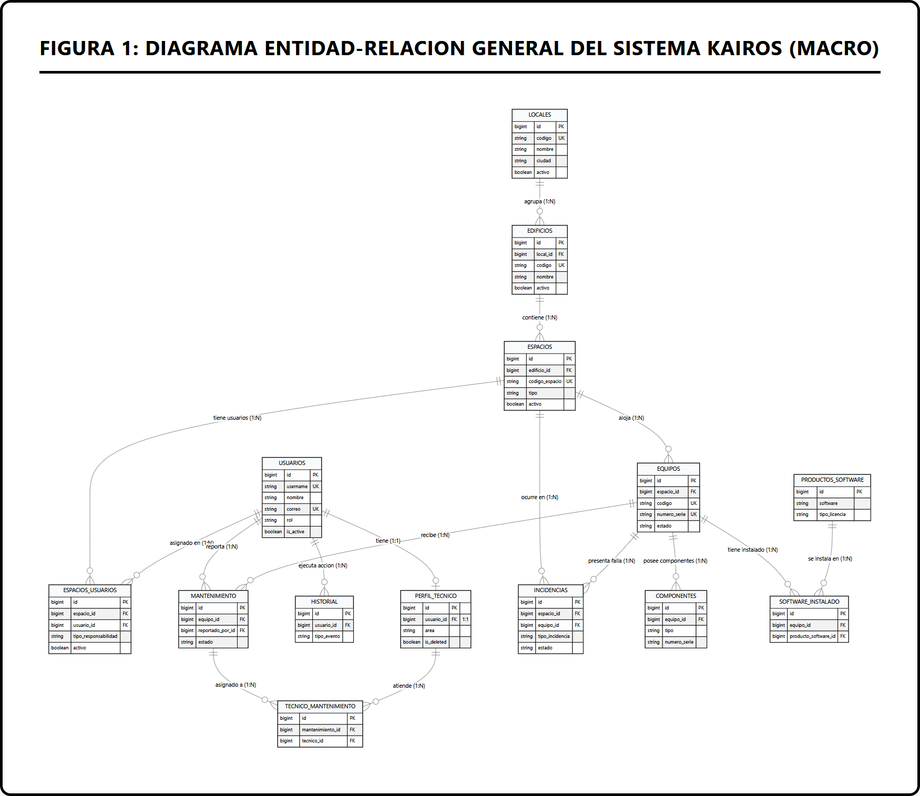
Nota. Elaboración propia (2026). Modelo Entidad-Relación integral de la base de datos de KairOs desplegado sobre PostgreSQL.
1.2 Módulo de Infraestructura Física, Sedes y Espacios
Modela la jerarquía geográfica y física del campus universitario o instituto, desde los locales hasta las estaciones de cómputo:
Figura 2
Diagrama ER — Módulo de Infraestructura Física, Sedes y Espacios
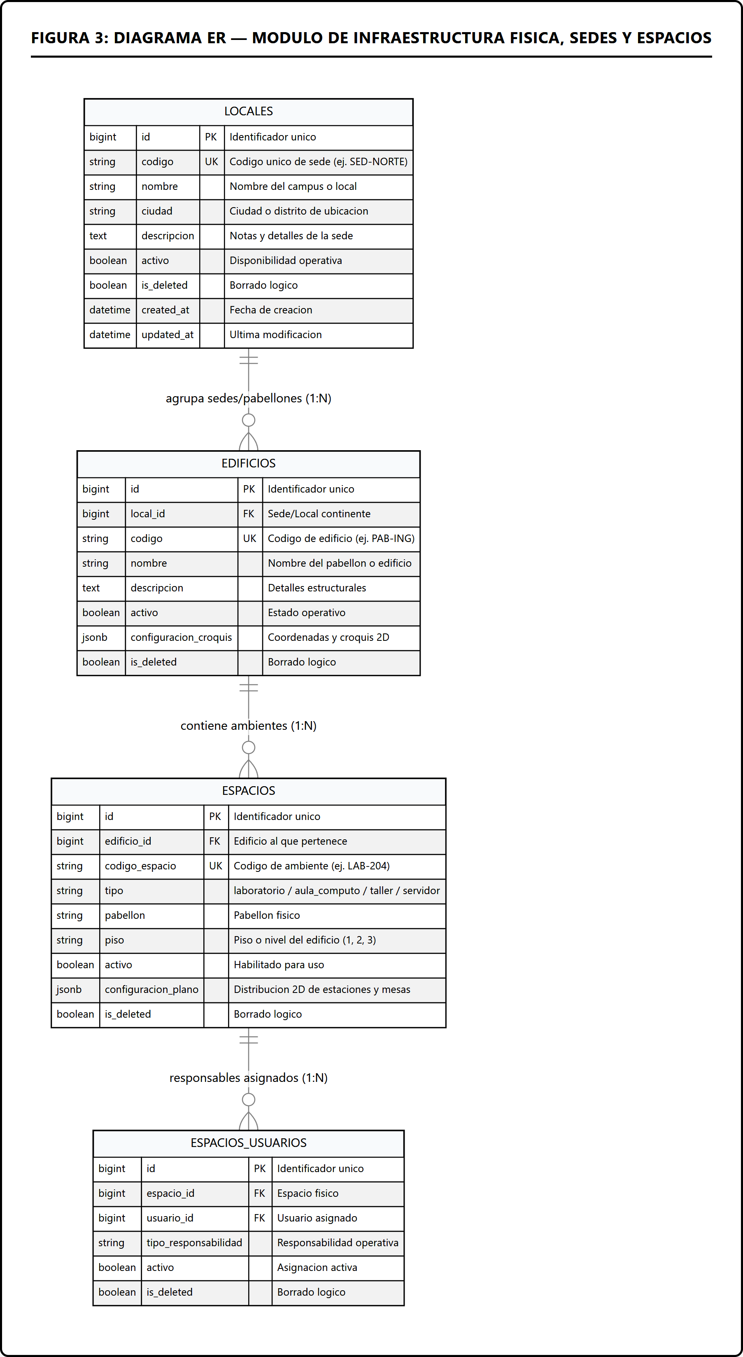
Nota. Elaboración propia (2026). Jerarquía espacial compuesta por LOCALES (sedes), EDIFICIOS (pabellones con croquis 2D), ESPACIOS (laboratorios y aulas con distribución de planos en JSON) y ESPACIOS_USUARIOS (asignación de responsabilidades de custodia).
1.3 Módulo de Usuarios, Perfiles Técnicos y Auditoría
Gestiona las cuentas de usuario, roles del sistema, especialidades técnicas y la pista inmutable de auditoría forense:
Figura 3
Diagrama ER — Módulo de Usuarios, Perfiles Técnicos y Auditoría
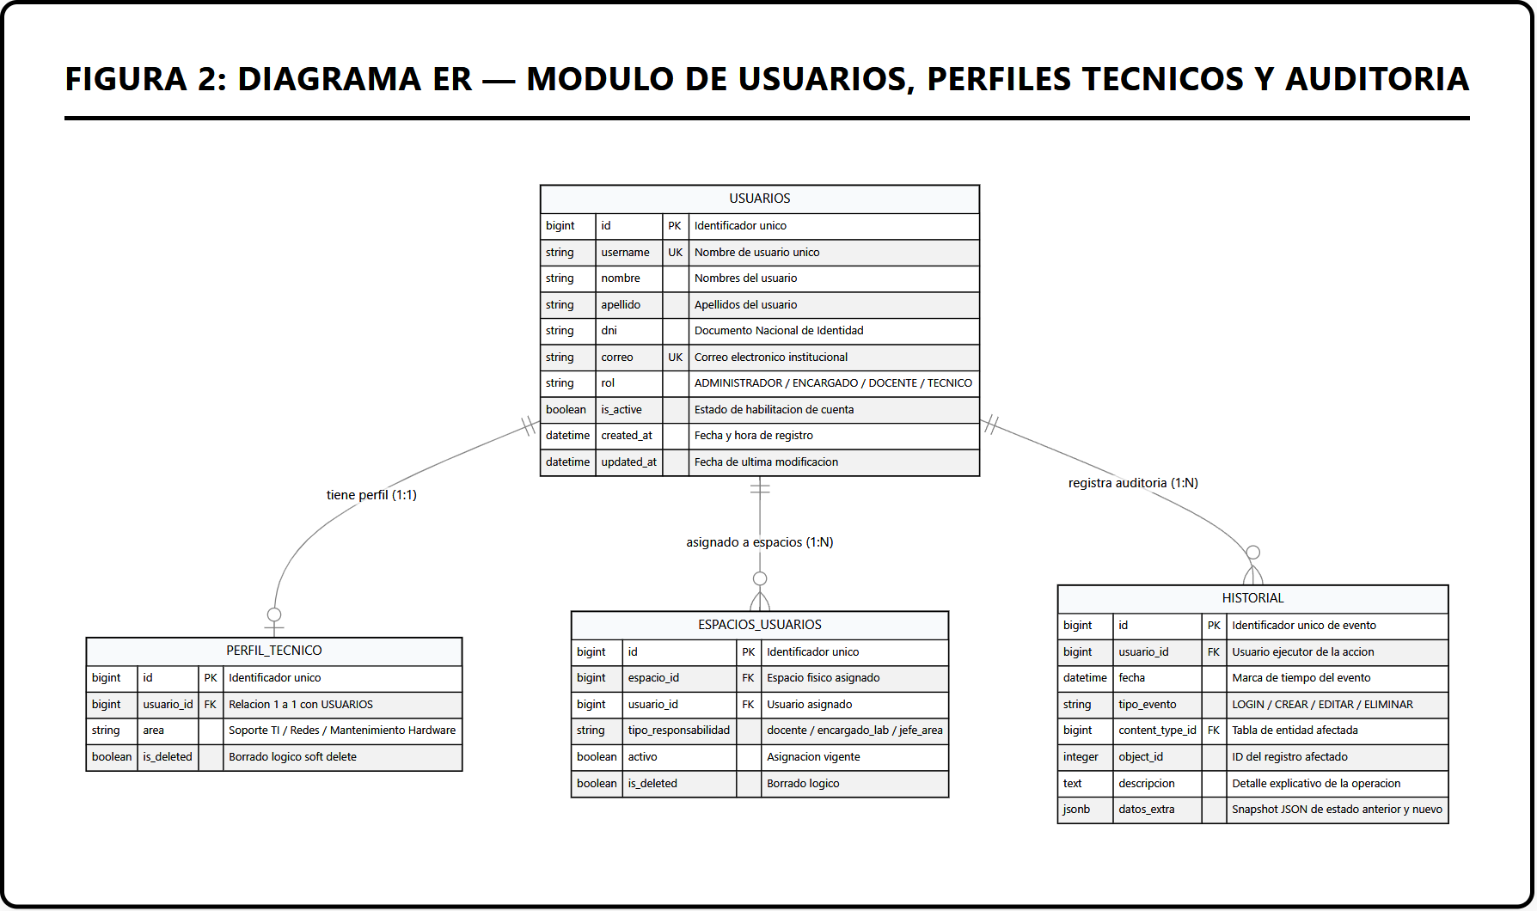
Nota. Elaboración propia (2026). Arquitectura de control de acceso basada en roles (RBAC) con extensión 1:1 para perfiles técnicos y registro transversal de auditoría con Generic Foreign Keys.
1.4 Módulo de Equipamiento, Componentes y Catálogo de Software
Control patrimonial detallado de hardware, componentes intercambiables y licenciamiento de software:
Figura 4
Diagrama ER — Módulo de Equipamiento, Componentes y Software
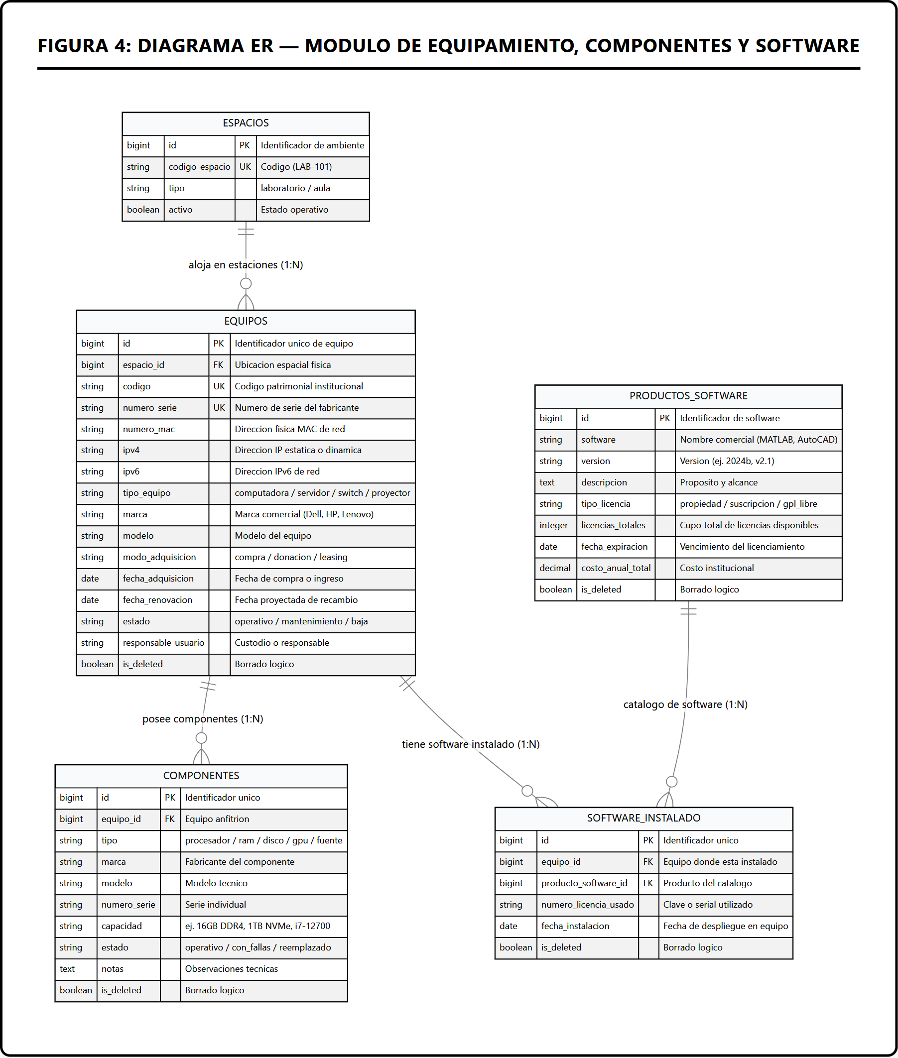
Nota. Elaboración propia (2026). Modelo relacional para trazabilidad de hardware por número de serie, MAC/IP, subcomponentes individuales y licencias de software asignadas.
1.5 Módulo de Mantenimiento e Incidencias Técnicas
Flujo operativo para reporte de fallas, apertura de órdenes preventivas/correctivas y asignación de cuadrillas técnicas:
Figura 5
Diagrama ER — Módulo de Mantenimiento e Incidencias Técnicas
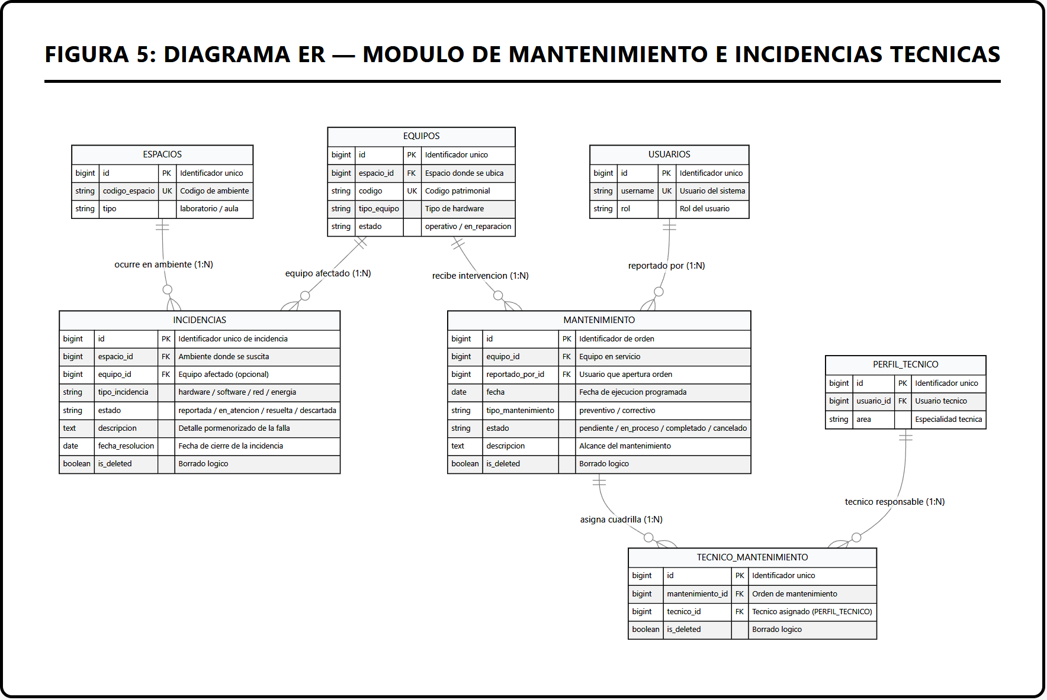
Nota. Elaboración propia (2026). Flujo de resolución de tickets de incidencias y gestión de órdenes de trabajo con asignación de técnicos especializados.
2. Mecanismos Transversales de Persistencia
2.1 Borrado Lógico (*Soft Delete*)
Todos los modelos operativos (excepto historial que es inmutable y usuarios que utiliza la bandera is_active) heredan de la clase base shared.models.BaseModel.
- En lugar de ejecutar una instrucción DELETE destructiva en la base de datos, el método de borrado marca el atributo is_deleted = True y registra el usuario ejecutor en updated_by.
- Los QuerySets por defecto en servicios y repositorios excluyen automáticamente los registros eliminados mediante filtros globales (.filter(is_deleted=False)).
2.2 Auditoría Automática de Cambios
BaseModel implementa marcas de tiempo y auditoría de autoría de forma transparente:
- created_at: Marca temporal DateTimeField(auto_now_add=True).
- updated_at: Marca temporal DateTimeField(auto_now=True).
- created_by: Clave foránea opcional referenciando a Usuario.
- updated_by: Clave foránea opcional referenciando a Usuario.
2.3 Registro Inmutable de Auditoría Forense (`historial`)
Mediante el subsistema django.contrib.contenttypes, la tabla historial enlaza registros de cualquier tabla sin crear acoplamiento rígido de claves foráneas:
- content_type: Identificador de la tabla o entidad objetivo.
- object_id: Clave primaria del objeto afectado por la operación.
- datos_extra: Campo JSONField que almacena un snapshot con los valores anteriores y posteriores para posibilitar auditoría forense completa.

Diccionario de Datos — KairOs
Especificación de tablas, campos, tipos de datos, restricciones y reglas de integridad.
1. Tabla: `usuarios`
Modelo central de usuarios autenticables (usuarios.Usuario). Extiende AbstractUser.
Tabla 14
Estructura y Especificación de Datos — Registro 14
Campo | Tipo SQL | Nulo | Por Defecto | Restricciones / Claves | Descripción
`id` | BigSerial | NO | Auto | PK | Identificador único
`username` | VarChar(150) | NO | - | Unique | Nombre de usuario interno
`nombre` | VarChar(255) | NO | - | - | Nombres completos
`apellido` | VarChar(255) | NO | `''` | - | Apellidos completos
`dni` | VarChar(8) | SÍ | NULL | Unique | Documento Nacional de Identidad
`correo` | VarChar(254) | NO | - | Unique, Index (`idx_usuario_correo`) | Correo institucional (clave de autenticación)
`rol` | VarChar(20) | NO | `'usuario'` | Check: `usuario`, `admin`, `tecnico`, `docente` | Nivel de permisos RBAC
`is_active` | Boolean | NO | `True` | - | Estado de la cuenta (activo/inactivo)
`is_staff` | Boolean | NO | `False` | - | Acceso al panel administrativo de Django
`is_superuser` | Boolean | NO | `False` | - | Superusuario con todos los privilegios
`last_login` | Timestamp | SÍ | NULL | - | Última fecha/hora de inicio de sesión
`created_at` | Timestamp | NO | Auto | - | Fecha de registro
`updated_at` | Timestamp | NO | Auto | - | Fecha de última modificación

2. Tabla: `perfil_tecnico`
Extensión de perfil para usuarios con rol de soporte técnico (usuarios.PerfilTecnico).
Tabla 15
Estructura y Especificación de Datos — Registro 15
Campo | Tipo SQL | Nulo | Por Defecto | Restricciones / Claves | Descripción
`id` | BigSerial | NO | Auto | PK | Identificador único
`usuario_id` | BigInt | NO | - | FK (`usuarios.id`), 1:1 Unique | Enlace al usuario principal
`area` | VarChar(100) | NO | - | - | Área técnica (ej. Cedeco, Redes, Soporte)
`is_deleted` | Boolean | NO | `False` | - | Bandera de borrado lógico
`created_at` | Timestamp | NO | Auto | - | Fecha de creación
`updated_at` | Timestamp | NO | Auto | - | Fecha de modificación

3. Tabla: `locales`
Sedes físicas territoriales donde se agrupan los edificios (espacios.Local).
Tabla 16
Estructura y Especificación de Datos — Registro 16
Campo | Tipo SQL | Nulo | Por Defecto | Restricciones / Claves | Descripción
`id` | BigSerial | NO | Auto | PK | Identificador único del local
`codigo` | VarChar(50) | NO | - | Unique, Index (`idx_local_codigo`) | Código único institucional (ej: `LOC-01`)
`nombre` | VarChar(100) | NO | - | Index (`idx_local_nombre`) | Nombre de la sede (ej: `Local Central`)
`ciudad` | VarChar(100) | NO | - | Index (`idx_local_ciudad`) | Ciudad geográfica (ej: `Huánuco`, `Tingo María`)
`descripcion` | Text | NO | `''` | - | Notas y detalles de la sede
`activo` | Boolean | NO | `True` | Index (`idx_local_activo`) | Estado operativo del local
`is_deleted` | Boolean | NO | `False` | - | Borrado lógico
`created_at` | Timestamp | NO | Auto | - | Fecha de registro
`updated_at` | Timestamp | NO | Auto | - | Fecha de última modificación

4. Tabla: `edificios`
Bloques físicos del campus tecnológico (espacios.Edificio).
Tabla 17
Estructura y Especificación de Datos — Registro 17
Campo | Tipo SQL | Nulo | Por Defecto | Restricciones / Claves | Descripción
`id` | BigSerial | NO | Auto | PK | Identificador único
`codigo` | VarChar(50) | NO | - | Unique, Index (`idx_edificio_codigo`) | Código del edificio (ej: `EDIF-01`)
`nombre` | VarChar(100) | NO | - | Index (`idx_edificio_nombre`) | Nombre institucional (ej: `Pabellón 1`)
`descripcion` | Text | NO | `''` | - | Notas descriptivas del edificio
`activo` | Boolean | NO | `True` | Index (`idx_edificio_activo`) | Disponibilidad operativa del edificio
`local_id` | BigInt | SÍ | NULL | FK (`locales.id`, PROTECT) | Sede física a la que pertenece el edificio
`configuracion_croquis` | JSONB | NO | `{}` | - | Distribución gráfica por piso (paredes, pasillos)
`is_deleted` | Boolean | NO | `False` | - | Borrado lógico

5. Tabla: `espacios`
Laboratorios, oficinas, aulas y salas de cómputo (espacios.Espacio).
Tabla 18
Estructura y Especificación de Datos — Registro 18
Campo | Tipo SQL | Nulo | Por Defecto | Restricciones / Claves | Descripción
`id` | BigSerial | NO | Auto | PK | Identificador único
`codigo_espacio` | VarChar(50) | NO | - | Unique, Index (`idx_espacio_codigo`) | Código del espacio (ej: `LAB-203`)
`tipo` | VarChar(50) | NO | - | Check: `laboratorio`, `oficina`, `aula`, `sala_computo`, `otro` | Tipo funcional de ambiente
`pabellon` | VarChar(100) | NO | - | Index (`idx_espacio_pabellon`) | Nombre textual del pabellón
`edificio_id` | BigInt | SÍ | NULL | FK (`edificios.id`, SET NULL) | Bloque estructural al que pertenece
`piso` | VarChar(20) | NO | - | - | Nivel de piso (ej. `Piso 2`)
`activo` | Boolean | NO | `True` | - | Disponibilidad del espacio
`configuracion_plano` | JSONB | NO | `{}` | - | Dimensiones de retícula y coordenadas de PCs
`is_deleted` | Boolean | NO | `False` | - | Borrado lógico

6. Tabla: `espacios_usuarios`
Asignación y corresponsabilidad de usuarios y docentes en laboratorios (espacios.EspacioUsuario).
Tabla 19
Estructura y Especificación de Datos — Registro 19
Campo | Tipo SQL | Nulo | Por Defecto | Restricciones / Claves | Descripción
`id` | BigSerial | NO | Auto | PK | Identificador único
`espacio_id` | BigInt | NO | - | FK (`espacios.id`, CASCADE) | Espacio asignado
`usuario_id` | BigInt | NO | - | FK (`usuarios.id`, CASCADE) | Usuario asignado
`tipo_responsabilidad` | VarChar(20) | NO | `'responsable'` | Check: `responsable`, `tecnico`, `docente` | Función del usuario en la sala
`activo` | Boolean | NO | `True` | - | Estado de la asignación
*Restricción Única* | - | - | - | Unique(`espacio_id`, `usuario_id`) | No duplicar asignación en el mismo espacio

7. Tabla: `equipos`
Inventario de terminales y dispositivos de cómputo (equipos.Equipo).
Tabla 20
Estructura y Especificación de Datos — Registro 20
Campo | Tipo SQL | Nulo | Por Defecto | Restricciones / Claves | Descripción
`id` | BigSerial | NO | Auto | PK | Identificador único
`espacio_id` | BigInt | SÍ | NULL | FK (`espacios.id`, SET NULL) | Ubicación física actual
`codigo` | VarChar(50) | NO | - | Unique, Index (`idx_equipo_codigo`) | Código de inventario patrimonial
`numero_serie` | VarChar(100) | NO | - | Unique, Index (`idx_equipo_serie`) | Número de serie de fábrica
`numero_mac` | VarChar(50) | NO | `''` | Index (`idx_equipo_mac`) | Dirección física de red Ethernet/WiFi
`ipv4` | GenericIP | SÍ | NULL | - | Dirección IPv4 estática/DHCP
`ipv6` | GenericIP | SÍ | NULL | - | Dirección IPv6
`tipo_equipo` | VarChar(30) | NO | - | Check: `desktop`, `laptop`, `servidor`, `impresora`, `proyector`, `monitor`, `otro` | Categoría de hardware
`marca` | VarChar(100) | NO | - | - | Marca del fabricante
`modelo` | VarChar(100) | NO | - | - | Modelo del equipo
`modo_adquisicion` | VarChar(20) | NO | - | Check: `comprado`, `arrendado`, `donado` | Vía de adquisición
`fecha_adquisicion` | Date | NO | - | - | Fecha de ingreso patrimonial
`fecha_renovacion` | Date | SÍ | NULL | - | Vencimiento de contrato de leasing
`estado` | VarChar(20) | NO | `'en_uso'` | Check: `en_uso`, `en_mantenimiento`, `dañado`, `de_baja` | Estado operativo
`responsable_usuario` | VarChar(255) | NO | `''` | - | Nombre de usuario responsable directo
`is_deleted` | Boolean | NO | `False` | - | Borrado lógico

8. Tabla: `componentes`
Componentes internos desmontables (equipos.Componente).
Tabla 21
Estructura y Especificación de Datos — Registro 21
Campo | Tipo SQL | Nulo | Por Defecto | Restricciones / Claves | Descripción
`id` | BigSerial | NO | Auto | PK | Identificador único
`equipo_id` | BigInt | NO | - | FK (`equipos.id`, CASCADE) | Equipo al que pertenece
`tipo` | VarChar(30) | NO | - | Check: `cpu`, `ram`, `almacenamiento`, `gpu`, `fuente`, `placa_madre`, `otro` | Tipo de componente
`marca` | VarChar(100) | NO | - | - | Fabricante del componente
`modelo` | VarChar(100) | NO | - | - | Modelo específico
`numero_serie` | VarChar(100) | NO | `''` | - | Serial del componente
`capacidad` | VarChar(50) | NO | `''` | - | Capacidad técnica (ej. `16GB DDR4`, `1TB NVMe`)
`estado` | VarChar(20) | NO | `'operativo'` | Check: `operativo`, `defectuoso`, `en_revision` | Condición técnica
`notas` | Text | NO | `''` | - | Observaciones
`is_deleted` | Boolean | NO | `False` | - | Borrado lógico

9. Tabla: `productos_software`
Catálogo maestro de aplicaciones y licenciamiento (software.ProductoSoftware).
Tabla 22
Estructura y Especificación de Datos — Registro 22
Campo | Tipo SQL | Nulo | Por Defecto | Restricciones / Claves | Descripción
`id` | BigSerial | NO | Auto | PK | Identificador único
`software` | VarChar(200) | NO | - | Index (`idx_producto_sw_nombre`) | Nombre del software (ej. `AutoCAD`)
`version` | VarChar(50) | NO | - | - | Versión del producto (ej. `2024`)
`descripcion` | Text | NO | `''` | - | Propósito pedagógico o administrativo
`tipo_licencia` | VarChar(30) | NO | - | Check: `perpetua`, `suscripcion`, `oem`, `volumen`, `libre` | Esquema de licenciamiento
`licencias_totales` | Integer | NO | `0` | - | Límite contratado de puestos
`fecha_expiracion` | Date | SÍ | NULL | - | Vencimiento de la suscripción
`costo_anual_total` | Decimal(12,2) | NO | `0.00` | - | Inversión económica asociada
*Restricción Única* | - | - | - | Unique(`software`, `version`) | No duplicar software con idéntica versión
`is_deleted` | Boolean | NO | `False` | - | Borrado lógico

10. Tabla: `software_instalado`
Tabla asociativa de instalaciones de software por equipo (software.SoftwareInstalado).
Tabla 23
Estructura y Especificación de Datos — Registro 23
Campo | Tipo SQL | Nulo | Por Defecto | Restricciones / Claves | Descripción
`id` | BigSerial | NO | Auto | PK | Identificador único
`equipo_id` | BigInt | NO | - | FK (`equipos.id`, CASCADE) | Equipo con la instalación
`producto_software_id` | BigInt | NO | - | FK (`productos_software.id`, CASCADE) | Software instalado
`numero_licencia_usado` | VarChar(255) | NO | `''` | - | Clave de activación usada en el puesto
`fecha_instalacion` | Date | NO | - | - | Fecha en que se instaló
*Restricción Única* | - | - | - | Unique(`equipo_id`, `producto_software_id`) | Evita registrar dos veces el mismo software en un PC
`is_deleted` | Boolean | NO | `False` | - | Borrado lógico

11. Tabla: `mantenimiento`
Órdenes de servicio técnico preventivo y correctivo (mantenimiento.Mantenimiento).
Tabla 24
Estructura y Especificación de Datos — Registro 24
Campo | Tipo SQL | Nulo | Por Defecto | Restricciones / Claves | Descripción
`id` | BigSerial | NO | Auto | PK | Identificador único del ticket
`equipo_id` | BigInt | NO | - | FK (`equipos.id`, CASCADE) | Equipo intervenido
`reportado_por_id` | BigInt | SÍ | NULL | FK (`usuarios.id`, SET NULL) | Usuario solicitante
`fecha` | Date | NO | - | Index (`idx_mant_fecha`) | Fecha de emisión de la orden
`tipo_mantenimiento` | VarChar(20) | NO | - | Check: `preventivo`, `correctivo` | Tipo de intervención técnica
`estado` | VarChar(20) | NO | `'pendiente'` | Check: `pendiente`, `en_proceso`, `resuelto`, `cancelado` | Estado de resolución
`descripcion` | Text | NO | - | - | Diagnóstico o tareas preventivas
`is_deleted` | Boolean | NO | `False` | - | Borrado lógico

12. Tabla: `tecnico_mantenimiento`
Asignación de uno o más técnicos a una orden de mantenimiento (mantenimiento.TecnicoMantenimiento).
Tabla 25
Estructura y Especificación de Datos — Registro 25
Campo | Tipo SQL | Nulo | Por Defecto | Restricciones / Claves | Descripción
`id` | BigSerial | NO | Auto | PK | Identificador único
`mantenimiento_id` | BigInt | NO | - | FK (`mantenimiento.id`, CASCADE) | Ticket de mantenimiento
`tecnico_id` | BigInt | NO | - | FK (`perfil_tecnico.id`, CASCADE) | Técnico asignado
*Restricción Única* | - | - | - | Unique(`mantenimiento_id`, `tecnico_id`) | Un técnico se asigna una sola vez por ticket
`is_deleted` | Boolean | NO | `False` | - | Borrado lógico

13. Tabla: `incidencias`
Reporte y atención de averías en infraestructura y terminales (incidencias.Incidencia).
Tabla 26
Estructura y Especificación de Datos — Registro 26
Campo | Tipo SQL | Nulo | Por Defecto | Restricciones / Claves | Descripción
`id` | BigSerial | NO | Auto | PK | Identificador único
`espacio_id` | BigInt | NO | - | FK (`espacios.id`, CASCADE) | Ubicación donde ocurrió la falla
`equipo_id` | BigInt | NO | - | FK (`equipos.id`, CASCADE) | Equipo afectado
`tipo_incidencia` | VarChar(20) | NO | - | Check: `hardware`, `software` | Naturaleza de la avería
`descripcion` | Text | NO | - | - | Detalle de la falla observada
`estado` | VarChar(20) | NO | `'pendiente'` | Check: `pendiente`, `en_proceso`, `resuelto` | Ciclo de vida del reporte
`fecha_resolucion` | Date | SÍ | NULL | - | Fecha en que se solucionó
`is_deleted` | Boolean | NO | `False` | - | Borrado lógico

14. Tabla: `historial`
Log inmutable de auditoría global (historial.Historial).
Tabla 27
Estructura y Especificación de Datos — Registro 27
Campo | Tipo SQL | Nulo | Por Defecto | Restricciones / Claves | Descripción
`id` | BigSerial | NO | Auto | PK | Identificador del registro
`usuario_id` | BigInt | SÍ | NULL | FK (`usuarios.id`, SET NULL) | Usuario que ejecutó la mutación
`fecha` | Timestamp | NO | Auto | Index (`idx_historial_fecha`) | Marca de tiempo del evento
`tipo_evento` | VarChar(100) | NO | - | Index (`idx_historial_tipo`) | Clasificador (ej: `equipo.creado`, `mantenimiento.resuelto`)
`content_type_id` | BigInt | NO | - | FK (`django_content_type.id`) | Modelo afectado mediante GenericFK
`object_id` | BigInt | NO | - | - | ID numérico del objeto afectado
`descripcion` | Text | NO | - | - | Resumen legible en español
`datos_extra` | JSONB | SÍ | NULL | - | Payload complementario con datos anteriores y nuevos

Manual de Usuario Oficial del Sistema KairOs
Campus Tecnológico & Gestión de Infraestructura de Laboratorios
Versión: 1.0 | Fecha de Actualización: Septiembre 2026
Estado: Sistema Operativo y Validado
📑 Tabla de Contenidos
- [Introducción y Arquitectura Operativa](#1-introducción-y-arquitectura-operativa)
- [Mecanismo de Actualización Automatizada de Capturas](#2-mecanismo-de-actualización-automatizada-de-capturas)
- [Módulo 1: Acceso al Sistema y Autenticación](#3-módulo-1-acceso-al-sistema-y-autenticación)
- 3.1 [Inicio de Sesión (Login)](#31-inicio-de-sesión-login)
- 3.2 [Recuperación de Contraseña](#32-recuperación-de-contraseña)
- [Módulo 2: Panel de Control (Dashboard)](#4-módulo-2-panel-de-control-dashboard)
- [Módulo 3: Gestión y Administración de Usuarios](#5-módulo-3-gestión-y-administración-de-usuarios)
- 5.1 [Catálogo y Filtrado de Usuarios](#51-catálogo-y-filtrado-de-usuarios)
- 5.2 [Formulario Paso a Paso para Nuevo Usuario](#52-formulario-paso-a-paso-para-nuevo-usuario)
- [Módulo 4: Gestión de Espacios y Campus Tecnológico](#6-módulo-4-gestión-de-espacios-y-campus-tecnológico)
- 6.1 [Listado General de Espacios](#61-listado-general-de-espacios)
- 6.2 [Mapa de Infraestructura y Pabellones (/espacios/mapa)](#62-mapa-de-infraestructura-y-pabellones-espaciosmapa)
- 6.3 [Plano Interactivo de Laboratorio (/espacios/:id)](#63-plano-interactivo-de-laboratorio-espaciosid)
- 6.4 [Asignación de Usuarios y Docentes a Espacios](#64-asignación-de-usuarios-y-docentes-a-espacios)
- [Módulo 5: Inventario de Equipamiento y Hardware](#7-módulo-5-inventario-de-equipamiento-y-hardware)
- 7.1 [Inventario General de Equipos](#71-inventario-general-de-equipos)
- 7.2 [Formulario Paso a Paso de Registro de Equipo](#72-formulario-paso-a-paso-de-registro-de-equipo)
- 7.3 [Gestión de Componentes Internos de Hardware](#73-gestión-de-componentes-internos-de-hardware)
- [Módulo 6: Software y Licenciamiento](#8-módulo-6-software-y-licenciamiento)
- 8.1 [Catálogo Maestro de Software](#81-catálogo-maestro-de-software)
- 8.2 [Instalaciones de Software por Equipo](#82-instalaciones-de-software-por-equipo)
- [Módulo 7: Mesa de Mantenimiento y Soporte Técnico](#9-módulo-7-mesa-de-mantenimiento-y-soporte-técnico)
- [Módulo 8: Reporte y Seguimiento de Incidencias](#10-módulo-8-reporte-y-seguimiento-de-incidencias)
- [Módulo 9: Historial Inmutable y Auditoría](#11-módulo-9-historial-inmutable-y-auditoría)
1. Introducción y Arquitectura Operativa
KairOs es la solución institucional para supervisar laboratorios de cómputo, terminales, software institucional y servicios de mantenimiento. Cada pantalla del sistema ha sido diseñada bajo estrictos estándares de usabilidad, accesibilidad y retroalimentación visual inmediata.
El presente manual describe de manera didáctica y secuencial ("primero se coloca esto, luego se selecciona tal cosa y los campos se rellenan de tal forma") la interacción con cada uno de los apartados del sistema.
2. Mecanismo de Actualización Automatizada de Capturas
Para evitar que este manual quede obsoleto cuando una vista sea refactorizada (por ejemplo, ante rediseños de la ruta /espacios/mapa o mejoras en formularios), se incluye un script autónomo de captura y anotación:
# Ubicación del script generador
python scripts/generar_manual_capturas.py
¿Cómo funciona la sincronización?
- El script levanta un navegador automatizado (Playwright Chromium) con sesión autenticada.
- Navega secuencialmente por cada una de las 17 vistas y modales clave.
- Localiza los elementos visuales del DOM y extrae sus coordenadas exactas en pantalla.
- Mediante la librería Pillow (PIL), dibuja recuadros rojos #EF4444 con badges circulares numerados (1, 2, 3...).
- Guarda las imágenes en docs/manual_usuario/capturas/, manteniendo el manual 100% actualizado con el diseño en vivo.
3. Módulo 1: Acceso al Sistema y Autenticación
3.1 Inicio de Sesión (Login)
Figura 6
Pantalla de Login
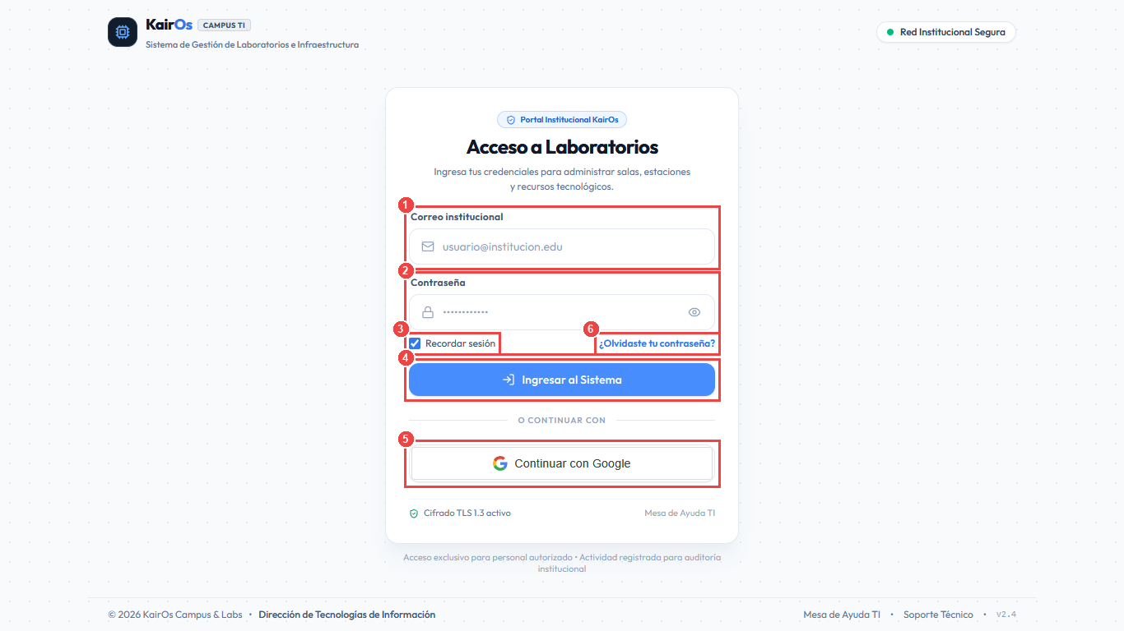
Secuencia Paso a Paso:
- [Paso 1] Correo institucional: Ingrese su dirección de correo institucional registrada (ej. admin@kairos.test o docente@institucion.edu.pe).
- [Paso 2] Contraseña: Introduzca su contraseña institucional asignada. Puede hacer clic en el icono del ojo lateral para revelar u ocultar los caracteres.
- [Paso 3] Recordar sesión: Si se encuentra en un dispositivo confiable, marque la casilla para preservar el token seguro de sesión localmente.
- [Paso 4] Botón "Ingresar al Sistema": Presione este botón principal para validar las credenciales. El sistema emitirá los tokens JWT y lo redirigirá al Panel de Control.
- [Paso 5] Continuar con Google (SSO): Como alternativa de un solo clic, puede iniciar sesión federada mediante su cuenta de Google Workspace institucional.
- [Paso 6] ¿Olvidaste tu contraseña?: Si extravió sus credenciales, presione este enlace para iniciar el procedimiento de recuperación por correo.
3.2 Recuperación de Contraseña
Figura 7
Recuperación de Contraseña
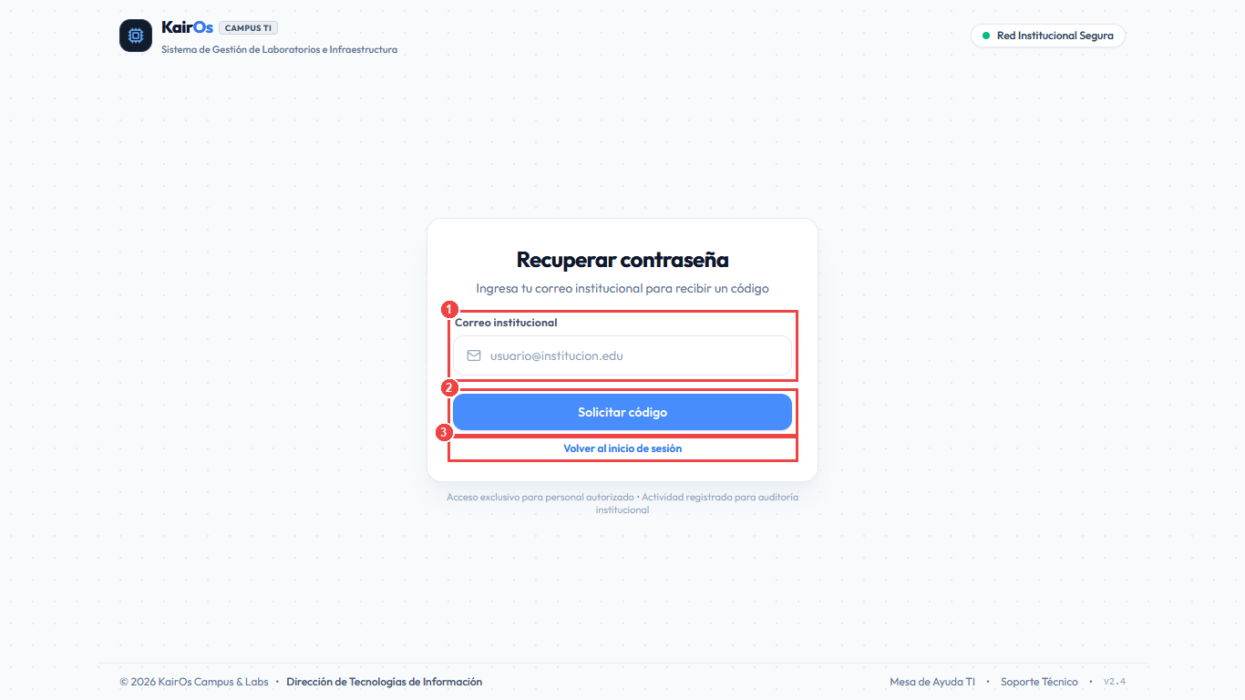
Secuencia Paso a Paso:
- [Paso 1] Correo de recuperación: Escriba la dirección de correo con la que está dada de alta su cuenta de usuario.
- [Paso 2] Solicitar enlace: Haga clic en el botón principal para remitir un token seguro temporal de restablecimiento.
- [Paso 3] Volver al inicio: Si recordó sus credenciales, presione el enlace inferior para regresar al formulario de Login.
4. Módulo 2: Panel de Control (Dashboard)
Figura 8
Dashboard Principal
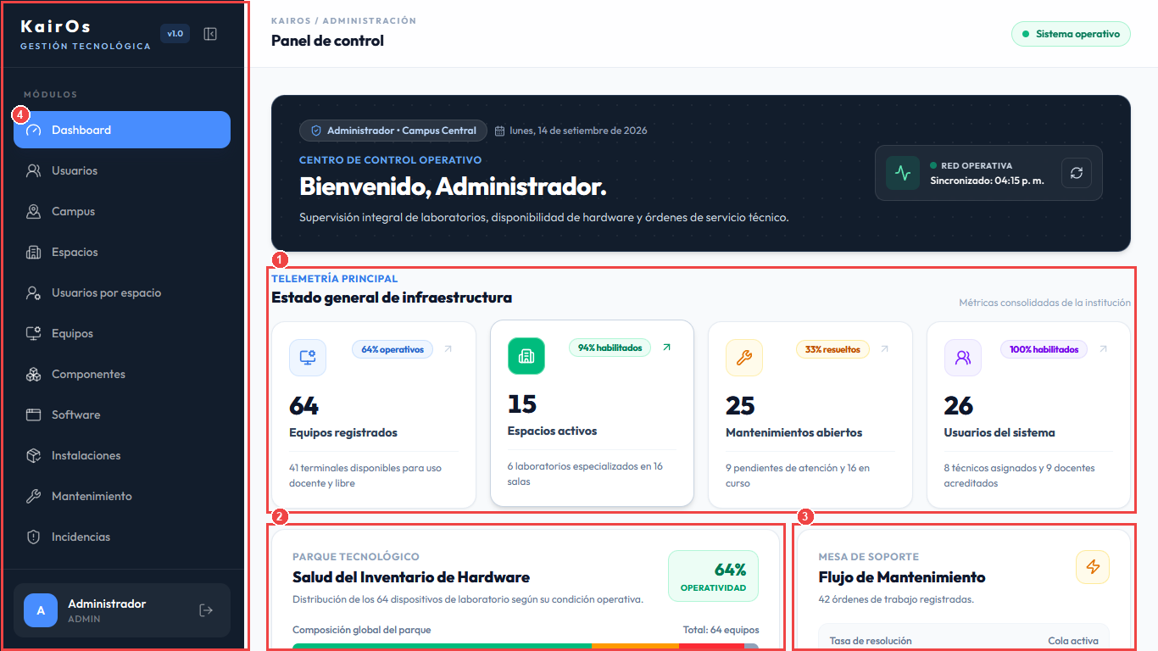
El Dashboard consolida la telemetría en tiempo real de todo el parque tecnológico del campus:
Componentes Clave:
- [Recuadro 1] Indicadores de Telemetría:
- Equipos registrados: Muestra el total de computadoras y dispositivos junto con el porcentaje de operatividad inmediata.
- Espacios activos: Laboratorios, talleres y salas de cómputo habilitadas para docencia.
- Mantenimientos abiertos: Número de órdenes de servicio en estado pendiente y en curso.
- Usuarios del sistema: Cuentas registradas clasificadas por técnicos y docentes activos.
- [Recuadro 2] Salud del Inventario de Hardware: Gráfica interactiva de barras segmentadas que desglosa los dispositivos según su condición (En uso, En mantenimiento, Dañados o De baja).
- [Recuadro 3] Mesa de Soporte y Flujo de Trabajo: Muestra la tasa de resolución porcentual, órdenes pendientes y tiempo promedio de atención técnica.
- [Recuadro 4] Barra Lateral de Módulos: Menú colapsable con accesos directos a todos los submódulos.
5. Módulo 3: Gestión y Administración de Usuarios
5.1 Catálogo y Filtrado de Usuarios
Figura 9
Catálogo de Usuarios
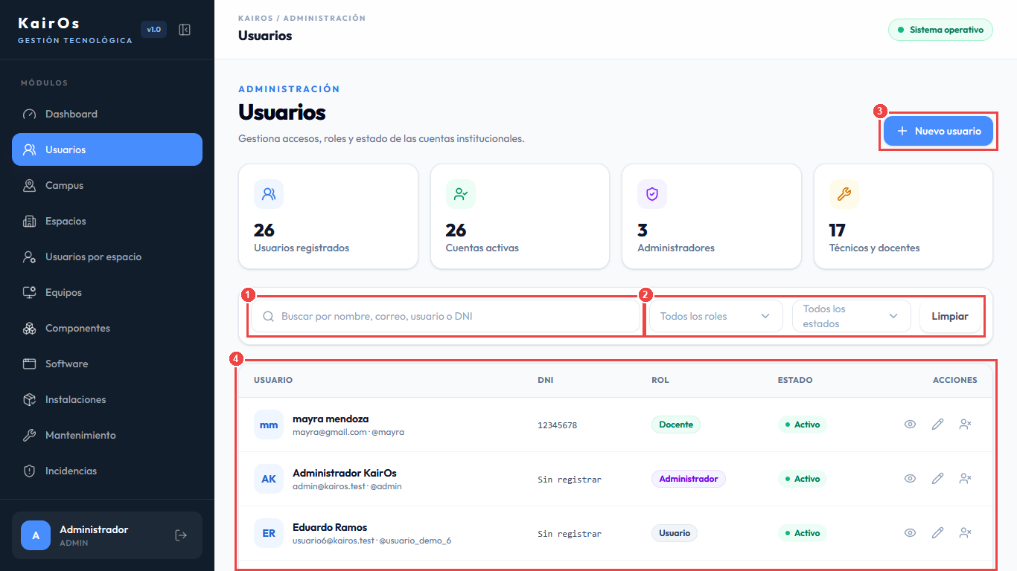
Secuencia de Operación:
- [Paso 1] Buscador Dinámico: Escriba cualquier fragmento de nombre, apellido, correo institucional, nombre de usuario o DNI. La tabla filtrará en tiempo real sin recargar la página.
- [Paso 2] Filtros por Rol y Estado:
- Despliegue el selector de roles para aislar Administrador, Técnico, Docente o Usuario.
- Despliegue el selector de estados para consultar cuentas activas o suspendidas.
- Presione Limpiar para reiniciar los filtros.
- [Paso 3] Botón "+ Nuevo usuario": Abre el modal flotante para dar de alta a un nuevo colaborador en la plataforma.
- [Paso 4] Grilla de Usuarios y Acciones: Cada registro presenta botones para consultar detalle (ojo), editar datos (lápiz) y asignar laboratorios (icono usuario).
5.2 Formulario Paso a Paso para Nuevo Usuario
Figura 10
Modal Registro de Usuario
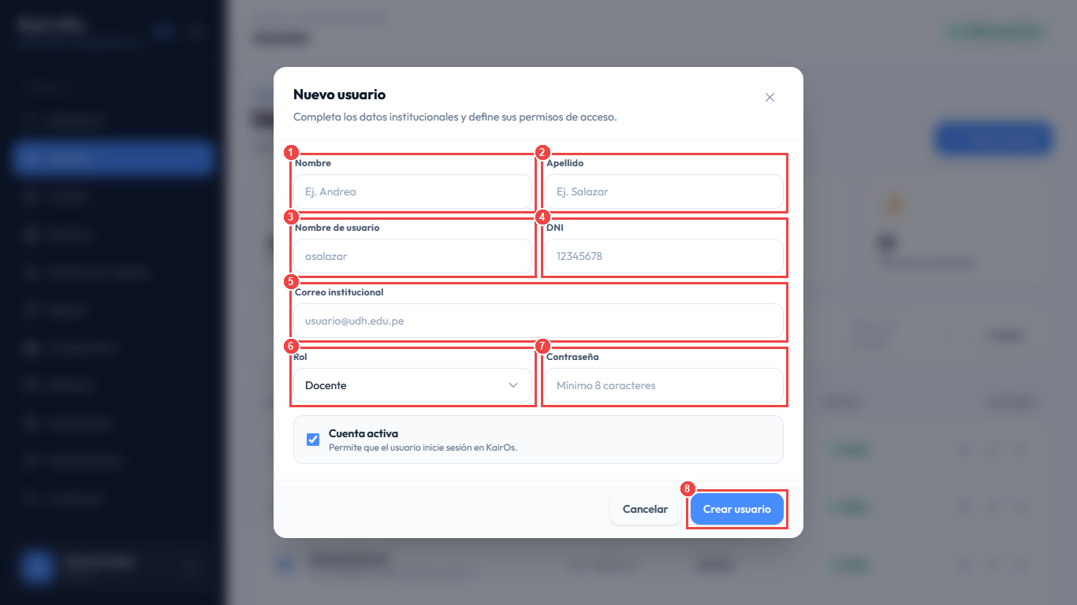
Cómo rellenar los campos obligatorios:
- [Paso 1] Nombre: Escriba el nombre o nombres de pila (ej. Carlos Andrés).
- [Paso 2] Apellido: Escriba los apellidos completos (ej. Mendoza Salazar).
- [Paso 3] Nombre de usuario: Ingrese un identificador único en minúsculas (ej. cmendoza).
- [Paso 4] DNI: Ingrese el Documento Nacional de Identidad de 8 dígitos numéricos.
- [Paso 5] Correo institucional: Ingrese la cuenta de correo electrónico oficial que servirá como credencial de acceso.
- [Paso 6] Selector de Rol: Seleccione el perfil operativo:
- Administrador: Acceso total.
- Técnico: Gestión de laboratorios, hardware y mantenimientos.
- Docente: Reporte de incidencias y consulta de salas asignadas.
- [Paso 7] Contraseña inicial: Escriba una contraseña segura de mínimo 8 caracteres con números y símbolos.
- [Paso 8] Botón "Crear usuario": Haga clic para persistir el nuevo registro en la base de datos y generar el evento en el log de auditoría.
6. Módulo 4: Gestión de Espacios y Campus Tecnológico
6.1 Listado General de Espacios
Figura 11
Listado de Espacios
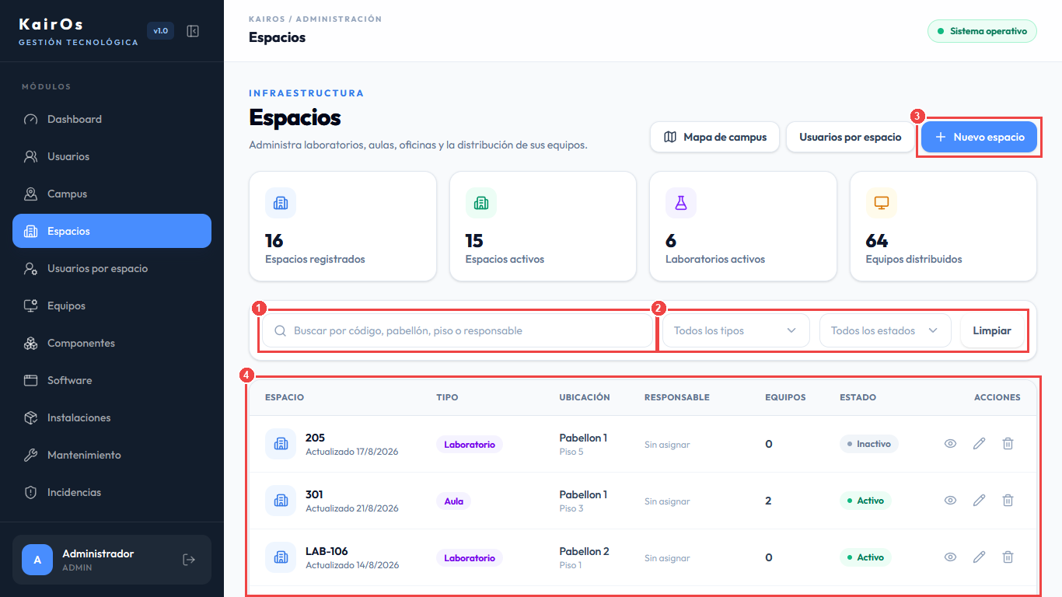
- [Paso 1] Búsqueda de Ambientes: Localice salas mediante su código oficial (ej. LAB 101, LAB-203).
- [Paso 2] Filtros por Pabellón y Tipo: Filtre por Pabellón 1 a 4 y clasifique por Laboratorio, Oficina, Aula o Sala de Cómputo.
- [Paso 3] "+ Nuevo espacio": Permite crear un nuevo laboratorio asignándole edificio, piso y capacidad teórica.
- [Paso 4] Tabla de Ambientes: Muestra la cantidad de terminales instaladas y un botón de acceso directo al plano interactivo de la sala.
6.2 Mapa de Infraestructura y Pabellones (`/espacios/mapa`)
Figura 12
Mapa de Campus Tecnológico
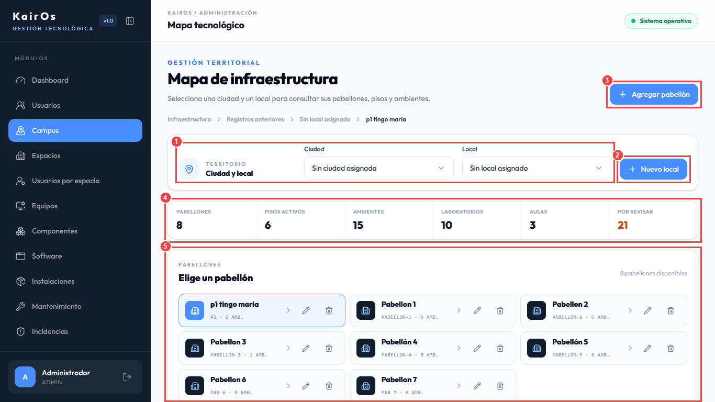
Este visualizador gráfico permite auditar la infraestructura distribuida en diferentes sedes y pabellones:
- [Paso 1] Selector Territorial (Ciudad y Local): Seleccione la sede institucional para acotar los edificios a visualizar.
- [Paso 2] Botón "+ Nuevo local": Registra una nueva sede o predio institucional.
- [Paso 3] Botón "+ Agregar pabellón": Da de alta un nuevo bloque físico o edificio dentro del local actual.
- [Paso 4] Métricas Consolidadas: Resume el número de pabellones, pisos activos, ambientes totales, laboratorios y salas pendientes de revisión.
- [Paso 5] Tarjetas de Pabellones: Cada tarjeta muestra el código del edificio (ej. Pabellon 1) y cantidad de ambientes. Al hacer clic sobre un pabellón, se despliega el croquis interactivo de distribución por pisos.
6.3 Plano Interactivo de Laboratorio (`/espacios/:id`)
Figura 13
Plano Interactivo de Laboratorio
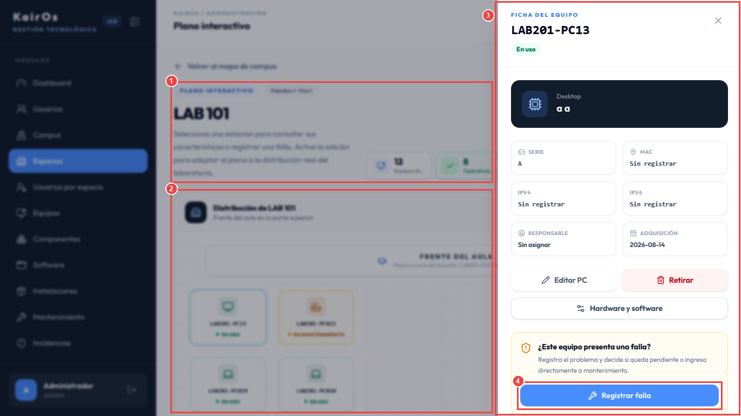
Cómo interactuar con los puestos de trabajo:
- [Paso 1] Encabezado del Laboratorio: Visualiza el código (LAB 101), pabellón, piso, y tarjetas de resumen con equipos ubicados y estado operativo.
- [Paso 2] Cuadrícula Interactiva de Puestos: Cada celda representa una computadora física en el laboratorio:
- 🟢 Verde: Equipo en uso / 100% operativo.
- 🟡 Amarillo: Equipo bajo mantenimiento técnico.
- 🔴 Rojo: Equipo con falla o incidencia reportada.
- [Paso 3] Ficha Lateral del Equipo: Al hacer clic en cualquier computadora de la cuadrícula, se despliega el panel lateral derecho con:
- Código interno (ej. LAB201-PC13).
- Número de serie y Dirección MAC.
- Direcciones de red IPv4 / IPv6 asignadas.
- Acceso a software instalado y herramientas técnicas de soporte.
- [Paso 4] Botón "Registrar falla": Permite al personal reportar de forma inmediata una avería sobre la terminal seleccionada sin salir del plano interactivo.
6.4 Asignación de Usuarios y Docentes a Espacios
Figura 14
Asignaciones por Espacio
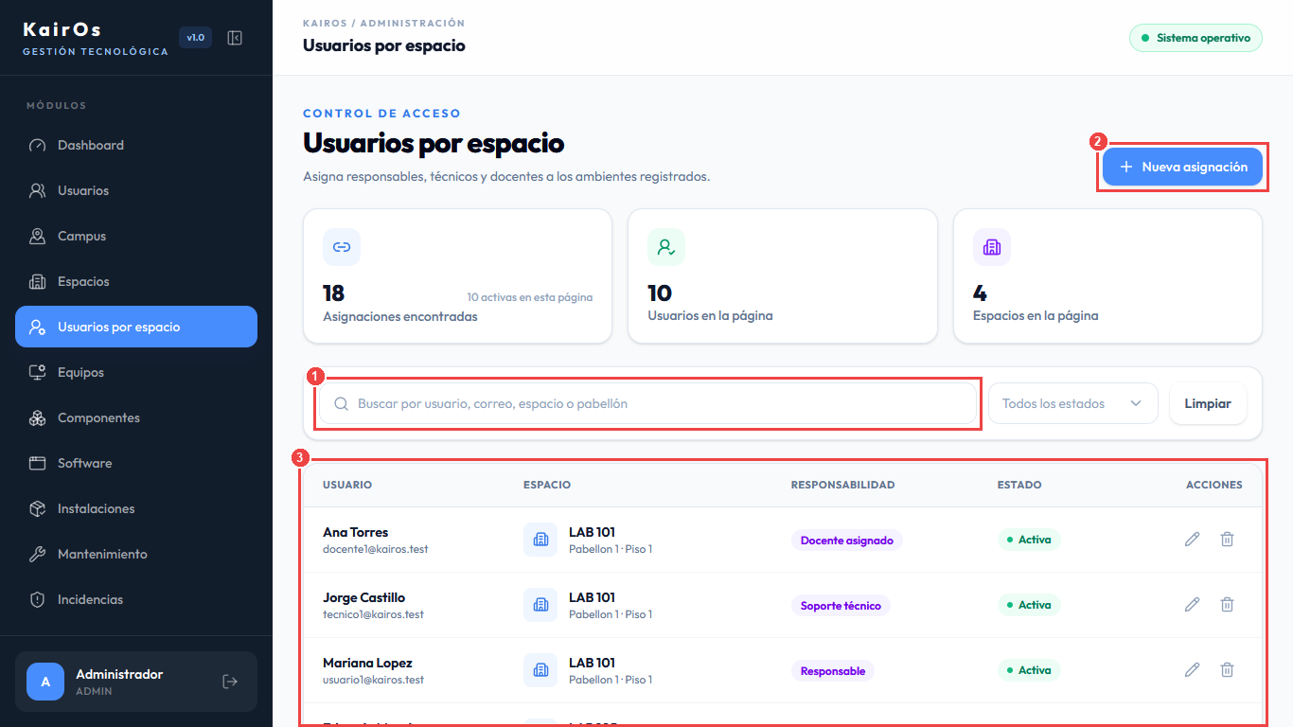
- [Paso 1] Selector de Laboratorio: Escoja el espacio físico cuyas asignaciones desea inspeccionar.
- [Paso 2] Botón "+ Asignar usuario": Despliega el diálogo para asociar un docente, técnico responsable o encargado de sala.
- [Paso 3] Tabla de Responsabilidades: Detalla los usuarios acreditados, tipo de responsabilidad (responsable, soporte técnico, docente asignado) y opciones para desvincular la asignación.
7. Módulo 5: Inventario de Equipamiento y Hardware
7.1 Inventario General de Equipos
Figura 15
Inventario de Equipos
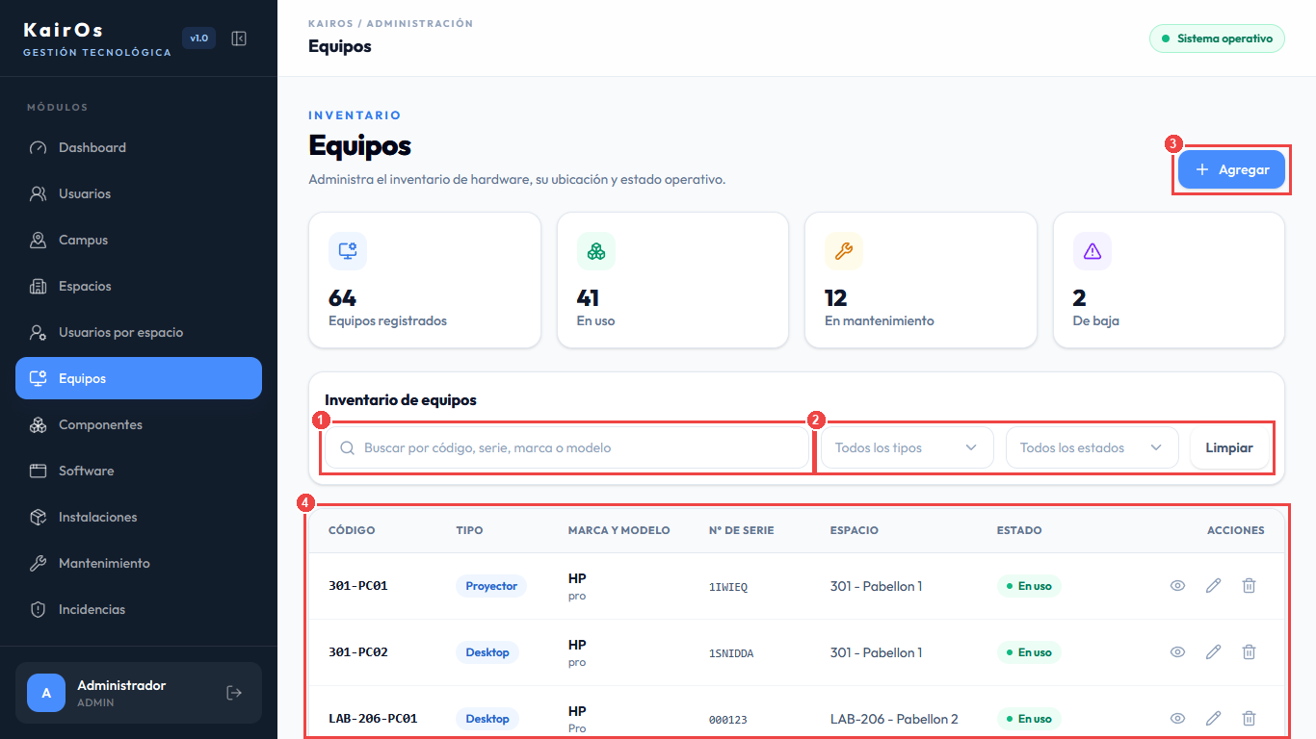
- [Paso 1] Barra de Búsqueda Rápida: Filtre por código patrimonial, número de serie de fábrica, marca o modelo.
- [Paso 2] Filtros de Estado y Categoría: Seleccione el tipo (Desktop, Laptop, Servidor, Proyector) y su condición (En uso, En mantenimiento, Dañado, De baja).
- [Paso 3] Botón "+ Registrar equipo": Abre el formulario de alta de nuevo hardware.
- [Paso 4] Tabla de Inventario: Lista de terminales con badges de estado, laboratorio donde reside y botones para editar o tramitar la baja patrimonial.
7.2 Formulario Paso a Paso de Registro de Equipo
Figura 16
Modal Registro de Equipo
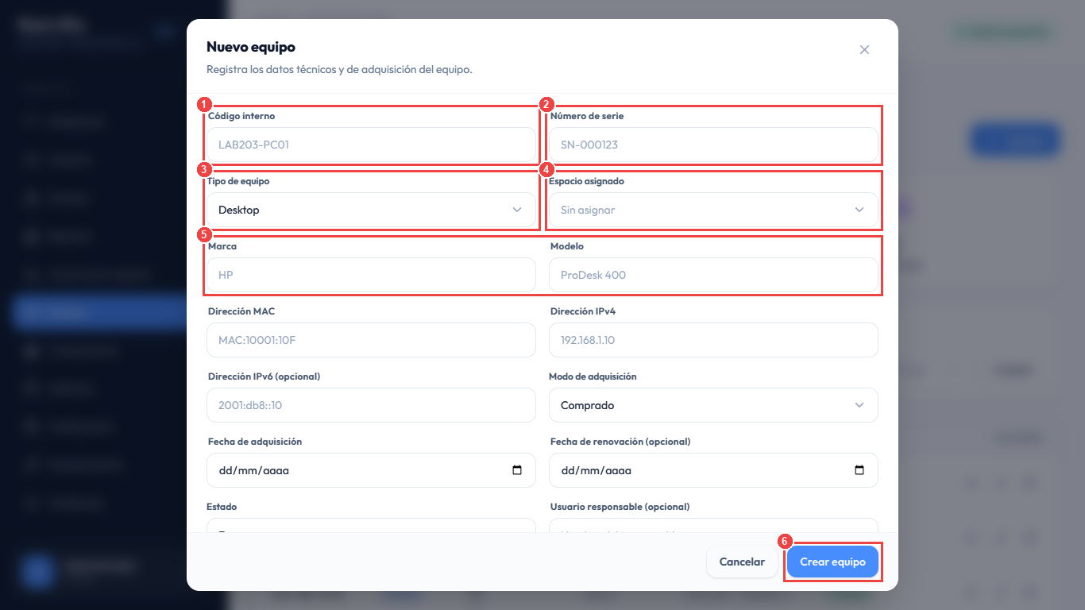
Secuencia de llenado:
- [Paso 1] Código interno: Escriba el identificador institucional (ej. LAB101-PC25).
- [Paso 2] Número de serie: Digite el número de serie alfanumérico provisto por el fabricante en el chasis.
- [Paso 3] Tipo de equipo: Elija en el selector entre Desktop, Laptop, Servidor, Proyector o Impresora.
- [Paso 4] Espacio asignado: Seleccione el laboratorio o aula donde se ubicará físicamente el equipo.
- [Paso 5] Marca y Modelo: Indique la marca comercial (ej. Dell, HP, Lenovo) y el modelo específico (ej. OptiPlex 3080).
- [Paso 6] Botón "Crear equipo": Confirma el registro y valida automáticamente que no exista duplicidad de número de serie ni dirección MAC.
7.3 Gestión de Componentes Internos de Hardware
Figura 17
Componentes de Hardware
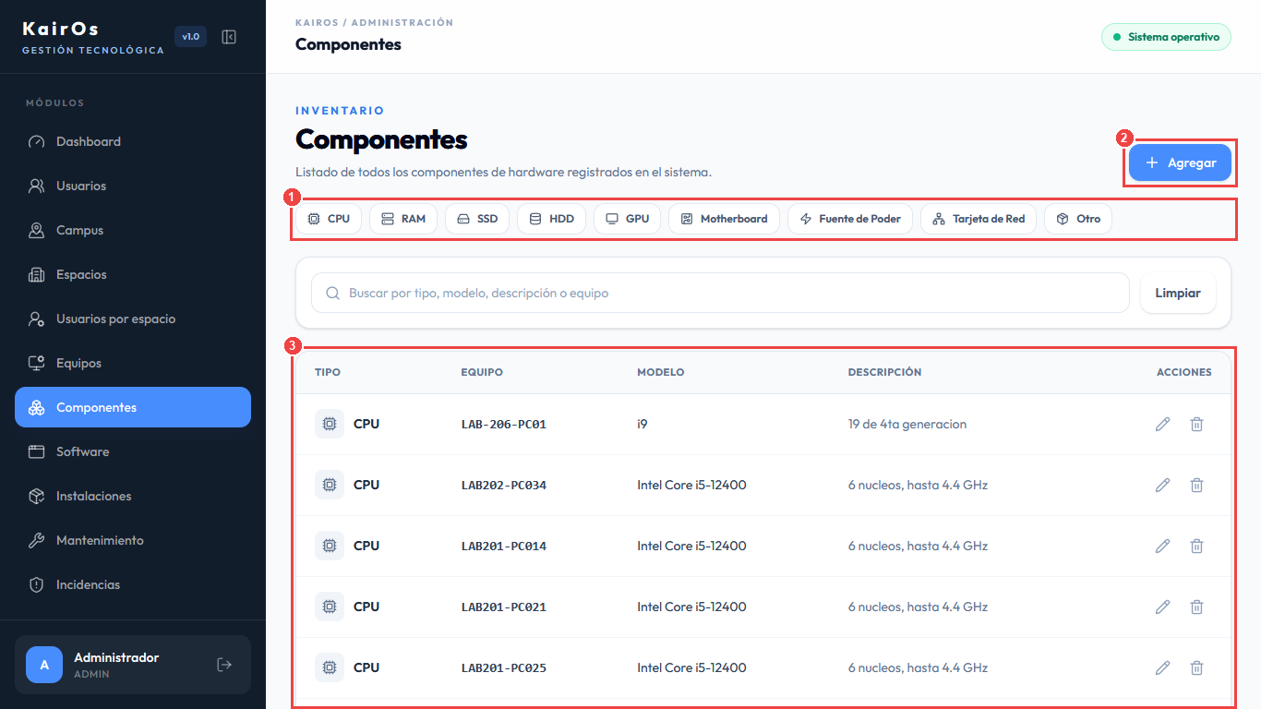
- [Paso 1] Filtro por Tipo de Componente: Clasifique por CPU, Memoria RAM, Almacenamiento SSD/HDD o Tarjeta Gráfica (GPU).
- [Paso 2] Botón "+ Nuevo componente": Permite anexar un nuevo componente a una computadora existente.
- [Paso 3] Tabla de Especificaciones: Lista capacidades técnicas (ej. 32GB DDR5, 1TB NVMe), seriales individuales y condición operativa de cada pieza interna.
8. Módulo 6: Software y Licenciamiento
8.1 Catálogo Maestro de Software
Figura 18
Catálogo de Software
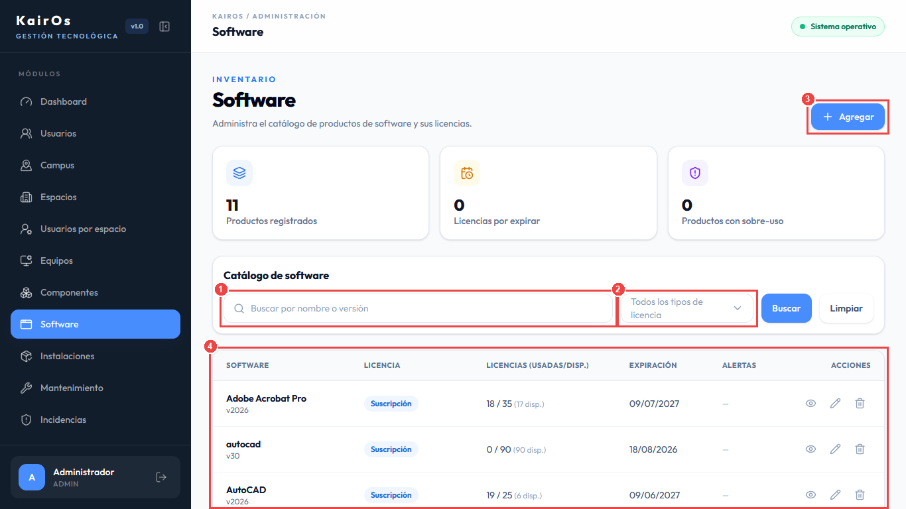
- [Paso 1] Buscador de Software: Ingrese el nombre de la aplicación (ej. MATLAB, AutoCAD, Visual Studio).
- [Paso 2] Filtro por Tipo de Licencia: Clasifique por licencias Perpetuas, de Suscripción, OEM, de Volumen o de Código Abierto.
- [Paso 3] Botón "+ Registrar software": Da de alta un nuevo producto indicando licencias contratadas y fecha de vencimiento.
- [Paso 4] Tarjetas de Productos: Exhibe el total de licencias, cuántas se encuentran actualmente instaladas, cuántas quedan disponibles y si existe alerta por expiración próxima.
8.2 Instalaciones de Software por Equipo
Figura 19
Instalaciones de Software
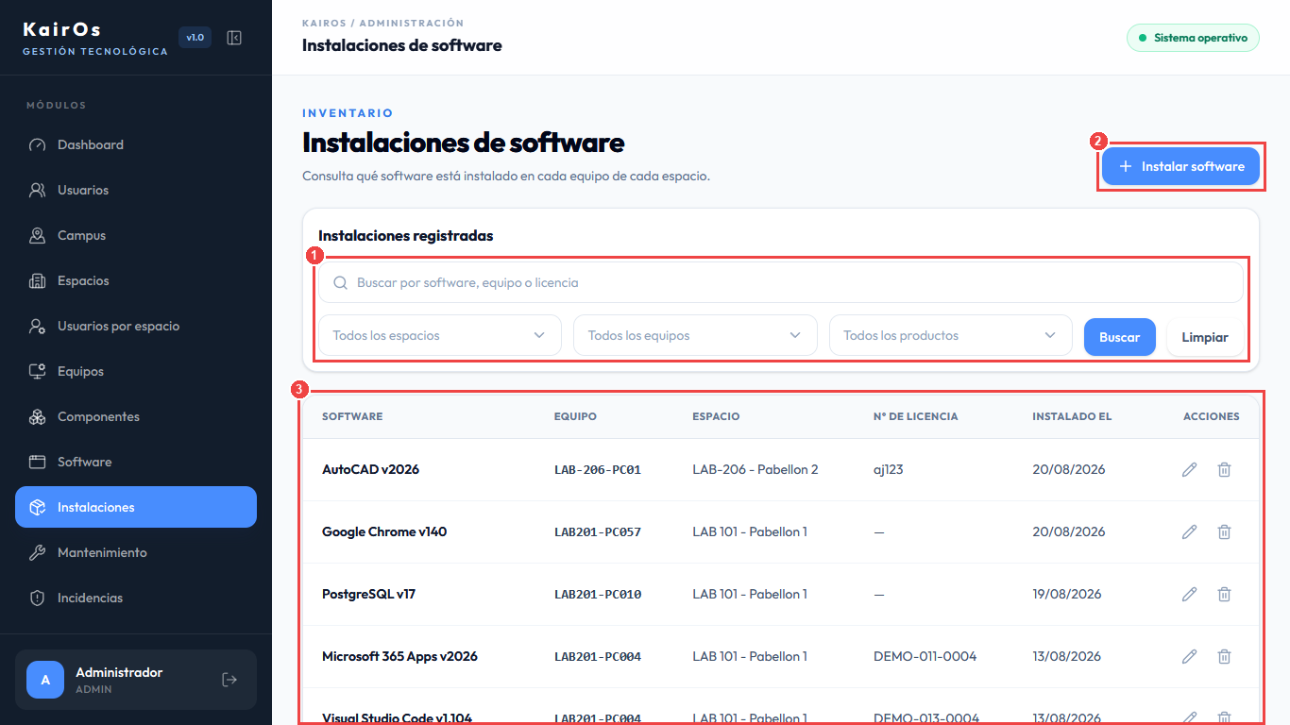
- [Paso 1] Filtro Combinado: Localice instalaciones específicas filtrando por producto de software o por código de computadora.
- [Paso 2] Botón "+ Registrar instalación": Asocia una licencia del catálogo a un equipo de cómputo específico.
- [Paso 3] Listado de Terminales con Software: Muestra la fecha de instalación, clave de activación utilizada y botón para desinstalar o reasignar la licencia.
9. Módulo 7: Mesa de Mantenimiento y Soporte Técnico
Figura 20
Órdenes de Mantenimiento
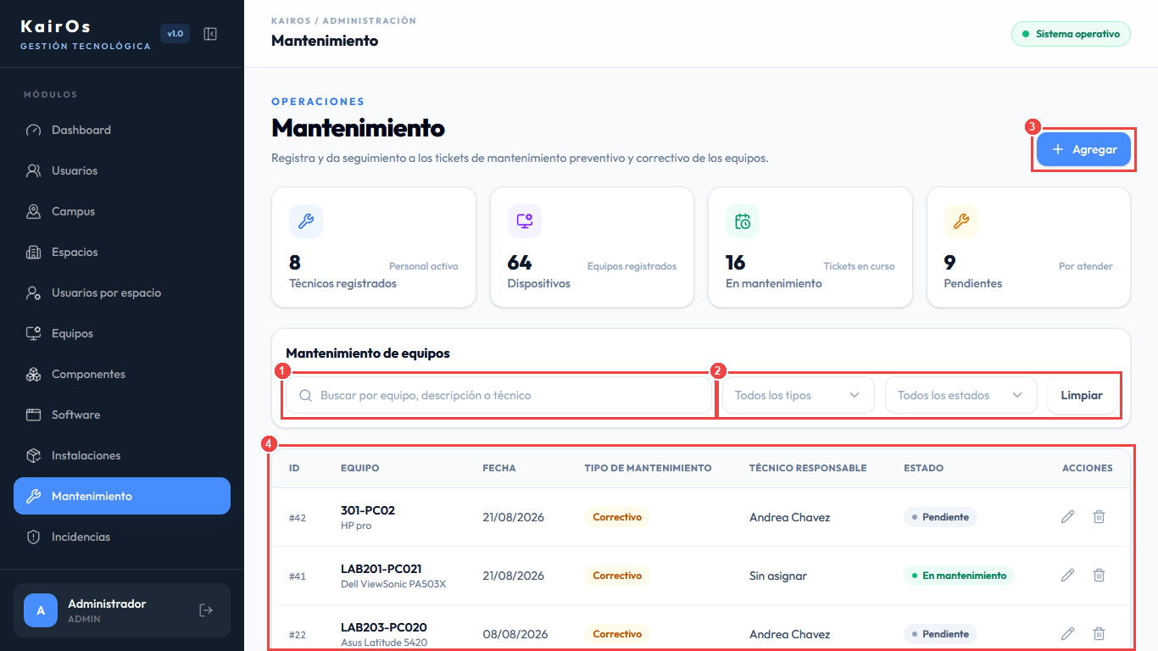
Flujo de Atención de Mantenimientos:
- [Paso 1] Buscador de Tickets: Localice órdenes por código de equipo afectado, técnico asignado o palabras clave del diagnóstico.
- [Paso 2] Filtro por Tipo y Estado: Conmute entre mantenimiento Preventivo (limpieza periódica, calibración) y Correctivo (reparación de averías). Filtre por tickets Pendientes, En Proceso o Resueltos.
- [Paso 3] Botón "+ Agregar orden": Abre el formulario para registrar un nuevo ticket, seleccionando el equipo dañado, describiendo la falla y asignando a uno o más técnicos.
- [Paso 4] Grilla de Seguimiento: Muestra la fecha de emisión, técnico a cargo y menú para transicionar el estado del ticket hasta su resolución satisfactoria.
10. Módulo 8: Reporte y Seguimiento de Incidencias
Figura 21
Reportes de Incidencias
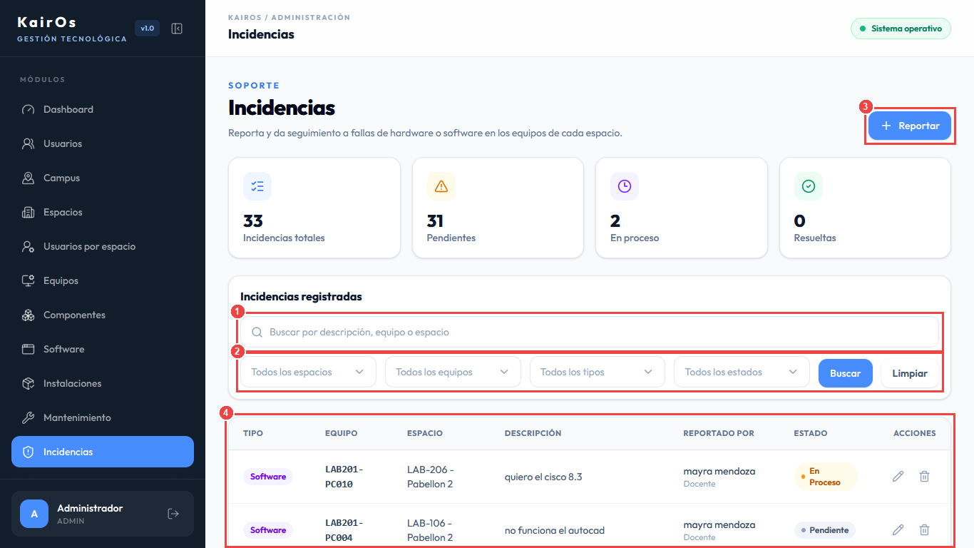
- [Paso 1] Buscador de Incidencias: Encuentre reportes ingresando la descripción de la falla o el espacio donde ocurrió.
- [Paso 2] Filtros Multicriterio: Clasifique por naturaleza de la falla (Hardware vs. Software) y por estado (Pendiente, En proceso, Resuelto).
- [Paso 3] Botón "+ Reportar": Permite a docentes y técnicos notificar una avería en una terminal en menos de un minuto.
- [Paso 4] Listado de Averías: Provee el nombre del usuario reportante, fecha del incidente, detalle técnico y herramientas para derivar a mantenimiento correctivo.
11. Módulo 9: Historial Inmutable y Auditoría
Figura 22
Historial de Auditoría
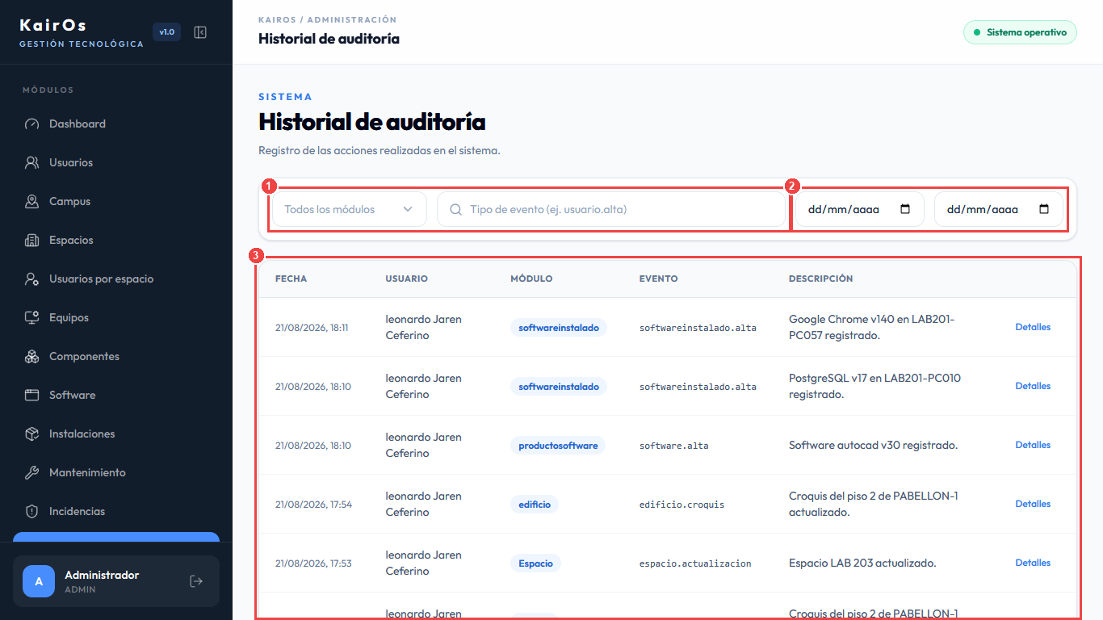
- [Paso 1] Filtro por Módulo y Evento: Seleccione el dominio de interés (equipo, mantenimiento, espacio, usuario, softwareinstalado) o especifique el clasificador exacto (ej. equipo.alta).
- [Paso 2] Selector de Rango de Fechas: Acote la consulta indicando fecha de inicio (dd/mm/aaaa) y fecha final.
- [Paso 3] Trazabilidad Inmutable: Cada fila contiene la estampa de tiempo exacta, el usuario autor de la modificación, el módulo afectado y un botón de Detalles para inspeccionar los valores anteriores y nuevos en formato JSON.

